SESIÓN ORDINARIA DE CONSEJO DIRECTIVO CELEBRADA
LUNES 27 DE JULIO DE 2026
ACTA No. 31-07-2026

Al ser las dieciséis horas con treinta y seis minutos del lunes veintisiete de julio del dos mil veintiséis, inicia la sesión ordinaria del Consejo Directivo No. 31-07-2026, de manera virtual, con el siguiente quórum:

Yorleni León: Vamos a dar inicio con la revisión del orden del día.

ARTÍCULO PRIMERO: COMPROBACIÓN DEL QUÓRUM.

CONSEJO DIRECTIVO: Sra. Yorleni León Marchena, Presidenta, Sra. Ilianna Espinoza Mora, Vicepresidenta, Sra. Floribel Méndez Fonseca, Directora, Sr. Freddy Miranda Castro, Director, Sr. Juan Manuel Cordero González, Director y el Sr. Orlando Josué Vega Quesada, Director.

Sr. Juan Manuel Cordero González, desde mi casa de habitación, en Heredia.

Sra. Ilianna Espinoza Mora, ubicada en Santo Domingo de Heredia, en casa de habitación.

Sra. Floribel Méndez Fonseca, desde Tres Ríos, La Unión, casa de habitación.

Sr. Freddy Miranda Castro, desde mi casa de habitación, en Los Ángeles de San Rafael de Heredia.

Sr. Orlando Josué Vega Quesada, en Desamparados, San José.

Sra. Yorleni León Marchena, desde mi casa de habitación, en Guápiles, Pococí.

Yorleni León: Contando con el quorum reglamentario.

AUSENTES CON JUSTIFICACIÓN: La Sra. Alexandra Umaña Espinoza, Directora, por incapacidad.

INVITADOS E INVITADAS EN RAZON DE SU CARGO: Sra. Silvia Marlene Castro Quesada, Gerenta General, Sr. Luis Felipe Barrantes Arias, Director de Desarrollo Social, Sra. Cinthya Carvajal Campos, Directora Gestión de Recursos, Sr. Jafeth Soto Sánchez, Director de Soporte Administrativo, Sr. Berny Vargas Mejía, Asesor Jurídico General y la Sra. Marianela Navarro Romero, Auditora General.

Sra. Silvia Marlene Castro Quesada, desde Cartago.

Sr. Luis Felipe Barrantes Arias, ubicado en mi casa de habitación en Curridabat.

Sr. Jafeth Soto Sánchez, en las oficinas centrales del IMAS.

Sra. Cinthya Carvajal Campos, desde mi casa de habitación en Concepción de Tres Ríos.

Sr. Berny Vargas Mejía, tomo la sesión desde las oficinas centrales del IMAS.
Sra. Marianela Navarro Romero, desde San Rafael Arriba de Desamparados, casa de habitación.

Yorleni León: Voy a pasar al segundo punto que es la lectura y aprobación del orden del día.

Quiero señalar que en el orden del día que va que se les envió, es necesario excluir el punto 5.2, que es un análisis y eventual la aprobación de aceptación de donación de vehículo. Esto, porque de manera acertada, el asesor jurídico Don Berny hizo una revisión en cuanto a impuestos, y este tipo de aranceles, y nos notificó, bueno, particularmente doña Silvia le notificó que el vehículo tenía unos aranceles aún pendientes de cancelar que son impuestos aduanales.

Entonces, mientras resolvemos ese tema, vemos prudente sacar este tema de el orden del día, en lo demás todo se mantiene, y voy a proceder a la lectura.

ARTÍCULO SEGUNDO: LECTURA Y APROBACIÓN DEL ORDEN DEL DÍA

- COMPROBACIÓN DE QUÓRUM

- LECTURA Y APROBACIÓN DEL ORDEN DEL DÍA

- LECTURA Y APROBACIÓN DEL ACTA No. 30-07-2026

- LECTURA DE CORRESPONDENCIA

4.1. Copia informativa oficio IMAS-CD-AI-280-2026, suscrito por la señora Marianela Navarro Romero, Auditora General, la cual remite copia del Informe AUD 006-2026 denominado: “ESTUDIO ESPECIAL SOBRE LAS FUNCIONES MULTIDISCIPLINARIAS EN LAS PERSONAS PROFESIONALES Y TÉCNICAS EN LA UNIDAD DE ADMINISTRACIÓN TRIBUTARIA BAJO LA COMPETENCIA DEL COLEGIO DE PROFESIONALES EN CIENCIAS ECONÓMICAS Y/O COLEGIO CONTADORES PRIVADOS” y su correspondiente Resumen.

- ASUNTOS PRESIDENCIA EJECUTIVA

  - Análisis y eventual aprobación del Informe de participación de la señora Yorleni León Marchena en el Foro Internacional sobre Políticas Sociales, Resiliencia y Cohesión en Contextos de Vulnerabilidad y Migración de Retorno y en la 83.ª Reunión Ordinaria del Consejo de Integración Social (CIS), según oficio IMAS-PE-0555-2026.

  - Análisis y eventual aprobación de Aceptación de donación de vehículos: NISSAN FRONTIER XE, Placa 322-134 y cuadraciclo HONDA TRX 520 FE2, Placa 322-132, para el Área de Desarrollo Social Brunca.

- ASUNTOS GERENCIA GENERAL

  - Análisis Punto Confidencial, conforme al artículo 6 de la Ley de Control Interno (Ley N° 8292), recurso de apelación procedimiento administrativo TAO-04-2025, según oficio IMAS-GG-0929-2026.

  - Análisis Punto Confidencial, conforme al artículo 6 de la Ley de Control Interno (Ley N° 8292), Recurso Ordinario interpuesto contra la resolución administrativa IMAS-CE-0009-2026, referente al Concurso Público 01-2024 para el cargo Subauditor/a, según oficio IMAS-GG-0994-2026.

  - Análisis y eventual aprobación del Informe de Evaluación y Resultados de la Ejecución Presupuestaria al 30 de junio del 2026, según oficio IMAS-GG-1014-2026.

- ASUNTOS DIRECCIÓN SOPORTE ADMINISTRATIVO

  - Análisis y eventual aprobación de la Decisión Final para Licitación Mayor 2026LY-000002-0005300001 “ARRRENDAMIENTO DE EDIFICIO PARA LA UBICACIÓN DE LA UNIDAD LOCAL DE DESARROLLO SOCIAL DE DESAMPARADOS”, según oficio IMAS-DSA-DPI-0300-2026.

- ASUNTOS DIRECTORAS Y SEÑORES DIRECTORES

Yorleni León: Para el punto 6.2, que es la evaluación presupuestaria, sería importante que dejemos de una vez aprobada el ingreso de manera virtual de la señora Silvia Morales Jimenez, que es la Jefa de Administración Financiera, el señor Alexander Porras Moya, Jefe de Presupuesto, y la señora Angie Lucía Vega González, Profesional de Planificación Institucional.
Y para el punto 7.1, también dejar prevista la aprobación de ingreso de manera virtual del señor Kenneth Araya Andrade, Gerente Regional Noreste, el señor Ramón Alvarado Gutiérrez, Proveedor General, y la señora Ingrid Herrera Espinoza, que es Jefa de la UCAR de la Noreste.

Si están de acuerdo con el orden del día, y con la incorporación de las personas antes mencionados, y la excusión del punto 5.2, levantar la mano.

Las señoras directoras y señores directores: Sra. Yorleni León Marchena, Presidente, Sra. Ilianna Espinoza Mora, Vicepresidenta, Sra. Floribel Méndez Fonseca, Directora, Sr. Freddy Miranda Castro, Director, Sr. Juan Manuel Cordero González, Director y el Sr. Orlando Josué Vega Quesada, Director, votan a favor del orden del día y de las personas anteriormente mencionadas.

Yorleni León: Aprobado por unanimidad.

ARTÍCULO TERCERO: LECTURA Y APROBACIÓN DEL ACTA No. 30-07-2026

ACTA No. 30-07-2026

Yorleni León: Para esta sesión estuvo ausente la Sra Alexandra Umaña Espinoza, Directora, el resto todos participamos.

¿Hay alguna duda o comentario con respecto a esta acta?

Adelante, don Orlando.

Orlando Vega: Muchas gracias, presidenta. Nada más para indicar que se hizo la lectura, se generó unas oportunidades de mejora en cuestión de forma, ya fueron recibidas, y mi voto será afirmativo. Muchas gracias.
Yorleni León: Gracias a usted más bien, por esas observaciones.

Si estamos de acuerdo con el acta que nos llegó, levantamos la mano.

ACUERDO No. 251-07-2026

POR TANTO, SE ACUERDA:

Aprobar el Acta de la Sesión Ordinaria No. 30-07-2026 del lunes 20 de julio del 2026.
Yorleni León: Levantamos la mano entonces, para aprobar el acta.

Las señoras directoras y señores directores: Sra. Yorleni León Marchena, Presidenta, Sra. Ilianna Espinoza Mora, Vicepresidenta, Sra. Floribel Méndez Fonseca, Directora, Sr. Freddy Miranda Castro, Director Sr. Juan Manuel Cordero González, Director y el Sr. Orlando Josué Vega Quesada, Director, votan a favor del acta No. 30-07-2026.

Yorleni León: Aprobado por unanimidad.

ARTICULO CUARTO: LECTURA DE CORRESPONDENCIA

4.1. Copia informativa oficio IMAS-CD-AI-280-2026, suscrito por la señora Marianela Navarro Romero, Auditora General, la cual remite copia del Informe AUD 006-2026 denominado: “ESTUDIO ESPECIAL SOBRE LAS FUNCIONES MULTIDISCIPLINARIAS EN LAS PERSONAS PROFESIONALES Y TÉCNICAS EN LA UNIDAD DE ADMINISTRACIÓN TRIBUTARIA BAJO LA COMPETENCIA DEL COLEGIO DE PROFESIONALES EN CIENCIAS ECONÓMICAS Y/O COLEGIO CONTADORES PRIVADOS” y su correspondiente Resumen.

Yorleni León: Esa es una copia meramente informativa. No sé, ¿si tienen alguna consulta o duda con respecto a esa copia informativa?
Adelante, don Orlando.
Orlando Vega: La copia informativa, es nada más para quedar nosotros enterados, sería así.
Yorleni León: Exacto, pero si usted tiene algún comentario o alguna duda, además, usted lo puede hacer saber aquí en este espacio si lo desea.

Orlando Vega: No, perfecto, listo, nada más era para tener el conocimiento.

ARTICULO QUINTO: ASUNTOS PRESIDENCIA EJECUTIVA

5.1 Análisis y eventual aprobación del Informe de participación de la señora Yorleni León Marchena en el Foro Internacional sobre Políticas Sociales, Resiliencia y Cohesión en Contextos de Vulnerabilidad y Migración de Retorno y en la 83.ª Reunión Ordinaria del Consejo de Integración Social (CIS), según oficio IMAS-PE-0555-2026.

Yorleni León: Les mandé el informe la semana pasa. Nada más dejar claro, que esta era una participación estrictamente protocolaria, nosotros integramos espacios de participación en el marco del SISCA. Costa Rica este año tiene la presidencia de del SISCA, y resulta importante que las otras áreas o subáreas que funcionan alrededor del SISCA, pues pudieran participar.

Entonces, lo que hice básicamente fue ir, asistir a una sesión plenaria, conocer el plan estratégico para los próximos años del SISCA, una declaratoria vinculada con la emergencia climática que tenemos del fenómeno del niño, y en otras zonas, pues el asunto de las altas temperaturas y demás.
Y, participar en un foro que hubo el día antes de este evento sobre el tema de cuidados, pero era básicamente una participación ya de oficio que estaba establecida.

¿No sé, si tienen algún comentario o duda con respecto a este informe?
Adelante, Orlando.
Orlando Vega Quesada: Muchas gracias, presidenta. La verdad, es que lo leí, y número uno, quizá era agradecer por el hecho de que la decisión de este Órgano Colegiado le permitió cubrir el costo del seguro al IMAS, y no necesariamente a su a su bolsillo, presidenta.

Y nada más por una cuestión de forma, me llamó la atención que el informe, pero, no sé, si es que así se estila dentro del IMAS, de cómo redactarlo en tercera persona. Es decir, en vez de responder como participé de la reunión, se pone como la señora Yorleni León participó, me llamó la atención, debido a que usted firma el informe, se hace su referencia a usted como una tercera persona, pero, no sé, si es una forma de estilo que tiene el instituto, pero fuera de eso, es la única observación que tendría.
Yorleni León: Pues le digo que este es mi informe, yo no sé, el número cual, y todos los hago exactamente igual en tercera persona, pero voy a revisar ese asunto, pero sí, siempre los elaboro pensando que yo no soy yo, sino que es la.

¿No sé, si tienen algún otro comentario o consulta?

Adelante, don Freddy.

Freddy Miranda: Digo que solo que Cayo Julio César, elaboraba sus informes de campaña, las Galias, y eso, en tercera persona también.

Yorleni León: Adelante, don Juan Manuel.
Juan Manuel Cordero: Creo que usted mencionó, sobre la propuesta en el marco del SISCA, la proyección de proyectos, etc., en relación con el tema de la emergencia del cambio climático, supongo que todos los ámbitos, en pobreza podría estar ahí.

Si usted tuviera alguna documentación al respecto, que le hayan entregado, qué sé yo, o algún contacto, porque es un tema que profesionalmente me interesa. Entonces nada más ese pedimento.
Yorleni León: Don Juan Manuel, le diría, dos cosas, una, no nos dieron nada, lo que hicimos fue firmar una declaración que ya previamente yo había leído, habíamos revisado y demás, pero fíjese que yo más bien me sentí muy contenta, porque nosotros en el país ya desde hace varias semanas atrás, habíamos preparado una estrategia de atención, y digo, habíamos, no solo el IMAS, sino el resto de la institucionalidad. De hecho, esta vez lo hicimos en el caso particular del sector social, una sola hoja de atención. Esa hoja de atención tiene metas, tiene presupuestos asignados, tiene responsables y demás, entiendo que está colgada en una página Web que es que abrió la Comisión Nacional de Emergencia, donde está cada una de las instituciones. Y, de hecho, creo que mañana hay que mandar el primer avance, de cómo hemos ido atendiendo esta emergencia climática en las diferentes partes del país.

Yo debo decirle y Felipe puede reforzarlo muchísimo más, que, en el caso particular, Zona Norte y Caribe, sí hemos tenido una cantidad importante de atenciones por el asunto de los excesos de lluvia. Hemos atendido albergues, se han reforzado algunas Áreas Regionales con vehículos, con transporte, pero Felipe puede ampliarlo mucho más que yo, porque maneja el detalle.
Juan Manuel Cordero: Gracias
Yorleni León: Adelante, Luis Felipe.
Luis Felipe Barrantes: Sí, Don Juan, aquí estaba buscando el reporte y por ejemplo, solo en Sarapiquí teníamos en la Trinidad 40 personas, en Ágape 140 personas, Tigre 96 personas, la Virgen 350 personas, en la iglesia de Osana que eran 37 personas, y en la escuela de la Guardia 40 personas. Eso solo fue la semana pasada, y son solo los datos de una zona en Sarapiquí, más o menos estábamos hablando, esas son las familias afectadas, tenemos 150 familias en albergues, nosotros estuvimos levantando la información, y el Limón rondaban las 60 personas, había mucha agua, pero no tantas personas en albergues. Para la semana anterior, por ejemplo, teníamos cerca de 21 profesionales en Huetar Norte, atendiendo la emergencia, 15 profesionales en Huetar Caribe, y cerca de 15 vehículos solo destinados a la atención de la de la emergencia. Ya bajaron las aguas un poco, entonces la gente está regresando a sus hogares, pero no hubo tanta afectación material, o sea, fue el agua, pero por suerte esta vez no lo, y en cambio, doña Yorleni y yo estuvimos miércoles, jueves y viernes en Guanacaste, y si acaso habrá lloviznado en Nicoya, porque el resto en Liberia ni por asomo hubo agua, entonces son extremos.
Yorleni León: Si, el calor era.
Adelante, don Freddy.
Juan Manuel Cordero: Gracias, don Felipe.
Freddy Miranda: Gracias. Es una duda, que me surgió cuando usted habló que hay una estrategia firmada por la institucionalidad, ¿Pero, una estrategia para atender emergencias productos del cambio climático?, ¿O es una estrategia integral sobre este tema del cambio climático?, lo digo, porque a mí para una cuestión de mi trabajo con aquel momento con el Banco Alemán para el Desarrollo, me correspondió hacer un análisis de la estrategia que se elaboró en el Gobierno de Carlos Alvarado, era la estrategia nacional. Pero, cuando uno analizaba los planes de desarrollo de gestión del ICE y RECOPE, que son claves en eso, iban totalmente, al contrario, es decir, lejos de trabajar por descarbonización, que era la estrategia general del gobierno Carlos Alvarado, electrificación, etc. El ICE y RECOPE, iban marcha atrás en ese sentido, porque las previsiones eran muy malas desde el punto de vista de las lluvias, etc., no recuerdo, es más, uno de esos años en el gobierno Carlos de Alvarado, que no solo tocó el COVID, creo que luego se registró a nivel mundial como el año más caliente de los últimos 1000 años, que había sido tan caliente como ese, había sido uno en el periodo del Imperio Romano, que ahora no me acuerdo. Entonces, claro, usted tenía que prever que iba a utilizar plantas térmicas y todo eso.
Digo esto, porque creo que a veces en la institución central, el Poder Ejecutivo, elabora eso, pero no se fija en los planes que tienen, por ejemplo, RECOPE, el ICE, que son claves en esta materia. Es un comentario, no más, y, además, las previsiones climáticas por lo menos de inmediato plazo, 4 años, una cosa así.
Yorleni León: Esta estrategia está pensada para esta situación en particular, no es una estrategia de largo plazo ni cosa por el estilo, es para este año, y de ser posible el próximo año, y para atender dos realidades puntuales: la ausencia de agua en unos territorios y la abundante agua en otros territorios.

Desde el sector social. ¿Qué fue lo que hicimos?, ir rápidamente, verificar algunos asuntos importantes, por ejemplo, en centros de larga estancia, en los CENCINAI, que en el caso de la zona donde hay mucha afectación del calor, que tengan tanques de agua, para que puedan no quedarse sin el servicio, lo mismo en los centros de larga estancia, instruimos para que en los centros de larga estancia se verifique el tema de la ventilación, si lo que hay es suficiente o se requería reforzar esos esa ventilación. Por supuesto que toda la atención ordinaria que se hace de los albergues, como lo estaba señalando este Felipe, ir a visitar hogares cuando corresponde ir a visitar los hogares y demás.

Y, después también hay una fase muy corta, para cuando, es la etapa de recuperación, pensando que pasan situaciones muy críticas que hasta el momento me parece Luis Felipe, no las hemos tenido, lo que hemos tenido atendiendo, es como una situación: llegó el agua, me llenó la casa, me salí, pero pude regresar. Entonces no hemos tenido como situaciones muy críticas. Pero, es muy puntual la estrategia.

Denme un minutito, por favor.

Luis Felipe Barrantes: Tal vez, doña Yorleni, me puedo referir. Don Freddy lo que hemos venido haciendo en esa puntualidad, por ejemplo, es, entender el tema de la falta de agua en la Región Chorotega, es decir, como prever que todos los emprendimientos productivos y toda la capacitación técnica, se hace en conjunto con el MAG claramente, pero prever la deficiencia de agua.

Mañana hay una sesión de trabajo, yo tengo convocada toda el Área Regional de Puntarenas, porque en Puntarenas, el cambio climático lo que afecta es la temperatura de las aguas, los peces migran, y eso puede afectar a los pescadores, hay que prever desde ya, la posible migración de los peces.

Y, en cambio, por el otro lado tenemos a Huetar Caribe y Huetar Norte, que todos los emprendimientos productivos, tienen que prever las inundaciones o las crecidas de agua que puede haber.
El Sector Social y el Sector Productivo, porque eso se hace a través de los Aredes, se reúnen, porque evidentemente el IMAS, no conoce, qué se hace, cuando el mar se calienta o se enfría, entra INCOPESCA, en las zonas que hay sequía entra el MAG. Estamos como haciéndolo para resolver uno o dos años, no tenemos, como decía doña Yorleni, una proyección a 5 o 10 años, sino que este año y el otro, por lo menos contenerlo para las familias en pobreza y pobreza extrema.

Yorleni León: Yo me voy a salir en este momento, porque estoy en otra sesión, están viendo ya el tema del convenio del IMAS. Entonces, doña Ilianna, usted puede continuar, y apenas termine me incorporo. Gracias.

Ilianna Espinoza: Si, claro.

Se retira momentáneamente de la sesión, la señora Yorleni León.

Ilianna Espinoza: Don Felipe, ¿usted quería continuar?

Luis Felipe Barrantes: Eso era, doña Ilianna.

Ilianna Espinoza: Ok, muchísimas gracias. ¿Algún otro comentario?
Adelante, doña Floribel, con el acuerdo.

Floribel Méndez: Hago lectura.

ACUERDO No. 252-07-2026
CONSIDERANDO:

PRIMERO: Que mediante acuerdo No.:240-06-2026 este Consejo Directivo autorizó el viaje a República Dominicana de la señora Yorleni León Marchena, para que participara en su condición de Ministra de Desarrollo Humano e Inclusión Social al evento denominado “Foro Internacional sobre Políticas Sociales, Resiliencia y Cohesión en Contextos de Vulnerabilidad y Migración de Retorno”.

SEGUNDO: Que, en consideración al acuerdo mencionado, en el Por Tanto IV, se instruye a la señora León Marchena, para que, a su regreso, brinde a este Consejo Directivo un informe, sobre los alcances y resultados de su participación en el evento.

TERCERO: Que la señora Yorleni León Marchena, mediante oficio IMAS-PE-0555-2026 presenta ante el Consejo Directivo el Informe de dicho viaje.

POR TANTO, SE ACUERDA:

- Dar por conocido y recibido el informe de la señora Yorleni León Marchena, Presidenta Ejecutiva del IMAS.

- Dar por cumplido el acuerdo No.:240-06-2026.

Ilianna Espinoza: Los que estemos a favor de la propuesta de acuerdo, levantamos la mano. Dejamos la mano en alto para su firmeza.

Las señoras directoras y señores directores: Sra. Ilianna Espinoza Mora, Vicepresidenta, Sra. Floribel Méndez Fonseca, Directora, Sr. Freddy Miranda Castro, Director, Sr. Juan Manuel Cordero González, Director y el Sr. Orlando Josué Vega Quesada, Director, votan a favor de la propuesta de acuerdo y de su firmeza.

Ilianna Espinoza: Aprobado por unanimidad.

5.2 Análisis y eventual aprobación de Aceptación de donación de vehículos: NISSAN FRONTIER XE, Placa 322-134 y cuadraciclo HONDA TRX 520 FE2, Placa 322-132, para el Área de Desarrollo Social Brunca.

El presente punto de agenda se retiró al inicio del acta.

ARTICULO SEXTO: ASUNTOS GERENCIA GENERAL

6.1 Análisis Punto Confidencial, conforme al artículo 6 de la Ley de Control Interno (Ley N° 8292), recurso de apelación procedimiento administrativo TAO-04-2025, según oficio IMAS-GG-0929-2026.

Ilianna Espinoza: Doña Silvia, ¿Quiénes se quedarían en este punto?

Silvia Castro: Básicamente, doña Ilianna, su servidora y don Berny, por favor.

Ilianna Espinoza: Adelante, doña Marianela.

Marianela Navarro: Es que no escuché, si el punto 6.2, que tengo de la agenda, que es confidencial, sobre el concurso del Subauditor, se va a ver hoy, porque, si es así, para que me participen en esa parte, por ser un tema de la Auditoria.

Ilianna Espinoza: Si, el punto 6.2, si lo vamos a ver, ahorita vamos por el punto 6.1, que sería el primer punto confidencial, y luego procedemos al punto 6.2.

¿Doña Silvia, hacemos uno primero y luego el otro?, para que doña Marianela se nos una en el siguiente.

Silvia Castro: Si, señora, y tal vez, para ver don Berny la pertinencia de lo que solicita doña Marianela

Ilianna Espinoza: Perfecto. Nos vamos a quedar los señores directores, doña Silvia y don Berny, para ver el punto 6.1

Se consigna el retiro momentáneo de la sesión de las siguientes personas en razón de su cargo: Sr. Luis Felipe Barrantes Arias, Director de Desarrollo Social, Sra. Cinthya Carvajal Campos, Directora Gestión de Recursos, Sr. Jafeth Soto Sánchez, Director de Soporte Administrativo, y la Sra. Marianela Navarro Romero, Auditora General.

Por ser un tema confidencial, el contenido de la discusión no se detalla.

Ilianna Espinoza: Tenemos una propuesta de acuerdo, doña Floribel, por favor nos ayuda con la lectura.

Floribel Méndez: Hago lectura.

ACUERDO No. 253-07-2026

POR TANTO, SE ACUERDA:

Por tratarse de un asunto confidencial, el contenido del acuerdo no se detalla, conforme al artículo 6 de la Ley de Control Interno (Ley N° 8292), TAO-04-2025, según oficio IMAS-GG-0929-2026.

Ilianna Espinoza: Los que estemos a favor de la propuesta de acuerdo, levantamos la mano. Dejamos la mano en alto para su firmeza.

Las señoras directoras y señores directores: Sra. Ilianna Espinoza Mora, Vicepresidenta, Sra. Floribel Méndez Fonseca, Directora, Sr. Freddy Miranda Castro, Director, Sr. Juan Manuel Cordero González, Director y el Sr. Orlando Josué Vega Quesada, Director, votan a favor de la propuesta de acuerdo y de su firmeza.

Ilianna Espinoza: Aprobado por unanimidad.

Ilianna Espinoza: Vamos a conocer el otro punto confidencial.

6.2 Análisis Punto Confidencial, conforme al artículo 6 de la Ley de Control Interno (Ley N° 8292), Recurso Ordinario interpuesto contra la resolución administrativa IMAS-CE-0009-2026, referente al Concurso Público 01-2024 para el cargo Subauditor/a, según oficio IMAS-GG-0994-2026.

Por ser un tema confidencial, el contenido de la discusión no se detalla.

Ilianna Espinoza: Tenemos una propuesta de acuerdo, doña Floribel, por favor nos ayuda con la lectura.

Floribel Méndez: Hago lectura.

ACUERDO No. 254-07-2026

POR TANTO, SE ACUERDA:

Por tratarse de un asunto confidencial, el contenido del acuerdo no se detalla, conforme al artículo 6 de la Ley de Control Interno (Ley N° 8292), recurso ordinario resolución IMAS-CE-0009-2026, Concurso Público 01-2024, según oficio IMAS-GG-0929-2026.

Ilianna Espinoza: Los que estemos a favor de la propuesta de acuerdo, levantamos la mano. Dejamos la mano en alto para su firmeza.

Las señoras directoras y señores directores: Sra. Ilianna Espinoza Mora, Vicepresidenta, Sra. Floribel Méndez Fonseca, Directora, Sr. Freddy Miranda Castro, Director, Sr. Juan Manuel Cordero González, Director y el Sr. Orlando Josué Vega Quesada, Director, votan a favor de la propuesta de acuerdo y de su firmeza.

Ilianna Espinoza: Aprobado por unanimidad.

Vamos a detener la grabación, porque terminamos los puntos confidenciales.

Se incorporan nuevamente a la sesión las siguientes personas invitadas en razón de su cargo: Sr. Luis Felipe Barrantes Arias, Director de Desarrollo Social, Sra. Cinthya Carvajal Campos, Directora Gestión de Recursos, Sr. Jafeth Soto Sánchez, Director de Soporte Administrativo, y la Sra. Marianela Navarro Romero, Auditora General.

Se inicia la grabación.

Ilianna Espinoza: Retornamos entonces a la sesión de manera ordinaria, ya vimos el punto confidencial y ahora, vamos en el siguiente punto 6.3.

6.3. ANÁLISIS Y EVENTUAL APROBACIÓN DEL INFORME DE EVALUACIÓN Y RESULTADOS DE LA EJECUCIÓN PRESUPUESTARIA AL 30 DE JUNIO DEL 2026, SEGÚN OFICIO IMAS-GG-1014-2026.

Ilianna Espinoza: Y, aquí ya habíamos aprobado el ingreso de manera virtual de la Ingresan de manera virtual la Sra. Silvia Morales Jiménez, Jefa de Administración Financiera, Sr. Alexander Porras Moya, Jefe de Presupuesto y la Sra. Angie Lucia Vega González, Profesional de Planificación Institucional. Nos ayuda doña Mari para que vayan ingresando.

María Salas: Sí, señora.
Ilianna Espinoza: Gracias.

Ingresan de manera virtual la Sra. Angie Lucia Vega González y el Sr. Alexander Porras Moya.
Ilianna Espinoza: Tenemos a don Alexander, doña Angie. Nos haría falta solo doña Silvia.

Ingresa de manera virtual la Sra. Yorleni León Marchena.

Ilianna Espinoza: Ya tenemos a doña Yorleni, también.

Doña Yorleni, estamos en el punto 6.3. Están justamente ingresando los compañeros para ver el análisis y aprobación de la evaluación de resultados del presupuesto. Entonces, sería nada más que procedan a indicar de dónde toma la sesión y que empiecen la presentación.
Yorleni León: Listo. Muchas gracias.

Ingresa de manera virtual la Sra. Silvia Morales Jiménez.
Angie Lucia Vega: Hola, buenas tardes.
Yorleni León: Angie, buenas tardes.
Angie Lucia Vega: Buenas tardes a todos y todas.

Silvia Morales: Estamos, ya hacemos la presentación.
Jafeth Soto: Doña Yorleni está silenciada y si gustan les podemos pedir que se presenten desde donde están conectados, para asuntos del acta.
Yorleni León: Sí, por favor. A todos buenas tardes, bienvenidos.
Angie Lucia Vega: Gracias, buenas tardes.
Alexander Porras: Buenas tardes.
Silvia Morales: Buenas tardes.

Silvia Morales: Mi nombre, Silvia Morales, yo soy la jefe del Departamento de Administración Financiera y me encuentro conectada desde Santo Domingo Heredia.
Alexander Porras: Buenas tardes, mi nombre es Alexander Porras, jefe de Presupuesto y estoy conectado desde Tres Ríos, en mi casa de la habitación.
Angie Lucia Vega: Buenas tardes, mi nombre es Angie Vega, profesional de Planificación Institucional y en este momento me encuentro en mi casa habitación en San Pablo Heredia.
Yorleni León: Muy bien. Adelante.
Silvia Morales: Gracias, buenas tardes.

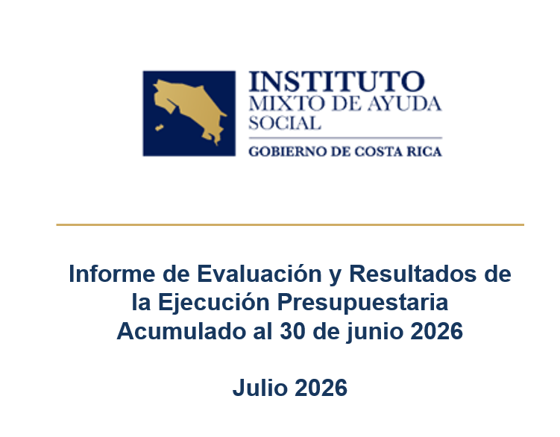
Corresponde en esta ocasión presentar el Informe de Evaluación y Resultados de la Ejecución Presupuestaria Acumulados al 30 de junio del 2026.

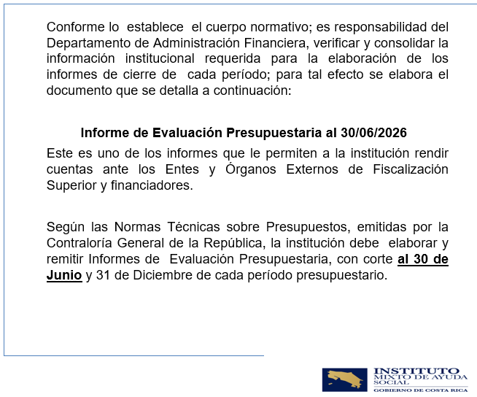

Este ejercicio lo hacemos en concordancia, lo que establecen las normas técnicas de presupuestos emitidas por la Contraloría General de la República que establece, que se debe elaborar y remitir el informe de evaluación presupuestaria con corte al 30 de junio y con corte a cada periodo presupuestario, siendo esta fecha el 31 de diciembre de cada año.

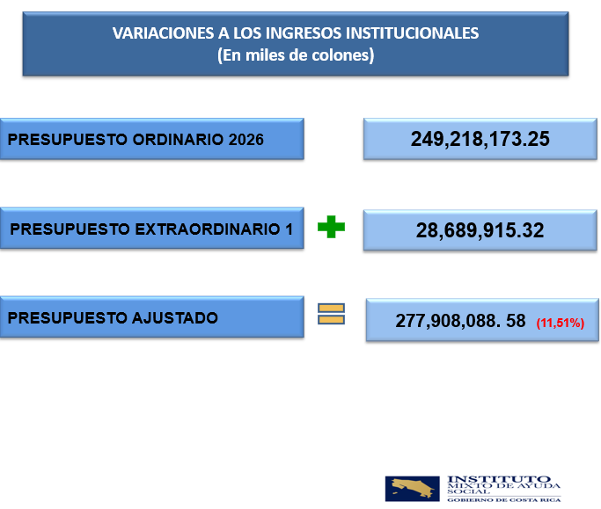

Esta evaluación que nosotros hacemos entra o sobre el tema de las variaciones de los ingresos, las modificaciones presupuestarias, los ingresos reales, la ejecución real, el análisis de los compromisos y la disponibilidad que a este ejercicio o a este cierre el 30 de junio nosotros estamos terminando.
Tenemos que indicar que la variación de los ingresos institucionales se ve en el presupuesto ordinario 2026, por el orden de ¢249.218.173.250,00 (doscientos cuarenta y nueve mil doscientos dieciocho millones ciento setenta y tres mil doscientos cincuenta colones con cero céntimos), se ha visto afectado únicamente por un presupuesto extraordinario que ascendió a la suma de ¢28.689.915.320,00 (veintiocho mil seiscientos ochenta y nueve millones novecientos quince mil trescientos veinte colones con cero céntimos), para tener lo que llamamos un presupuesto ajustado de ¢277.908.088.580,00 (doscientos setenta y siete mil novecientos ocho millones ochenta y ocho mil quinientos ochenta colones con cero céntimos) y este incremento representa un 11.61% del presupuesto ordinario o presupuesto original.

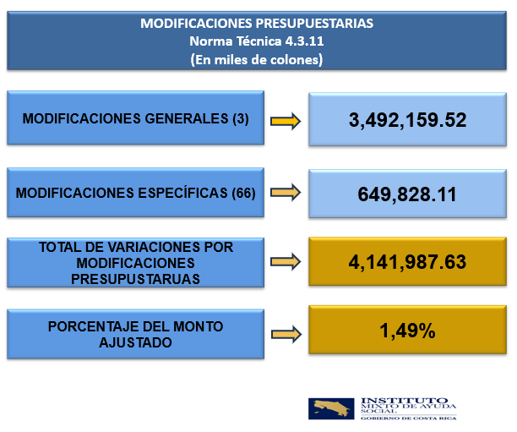
En cuanto a las modificaciones presupuestarias y de acuerdo con lo que establece la Norma Técnica 4.3.11, hemos realizado al 30 de junio, 3 modificaciones generales que han afectado el presupuesto, la composición y destino del presupuesto por el orden de ¢3.492.159.520,00 (tres mil cuatrocientos noventa y dos millones ciento cincuenta y nueve mil quinientos veinte colones con cero céntimos).

66 modificaciones específicas que han hecho reacomodos entre partidas de ¢649.828.011,00 (seiscientos cuarenta y nueve millones ochocientos veintiocho mil once colones con cero céntimos), para un total de estas variaciones de ¢4.141.987.630,00 (cuatro mil ciento cuarenta y un millones novecientos ochenta y siete mil seiscientos treinta colones con cero céntimos), que representa un ajuste del 1.49% del presupuesto total.
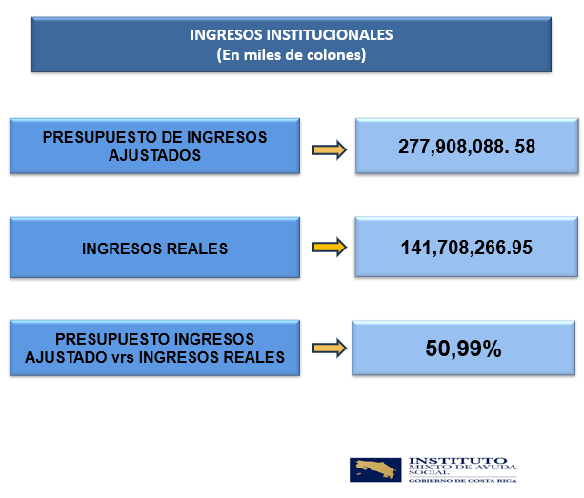
En cuanto a los ingresos, el presupuesto de ingresos ajustado es de ¢277.908.088.580,00 (doscientos setenta y siete mil novecientos ocho millones ochenta y ocho mil quinientos ochenta colones con cero céntimos), que es igual a la suma del presupuesto. Los ingresos reales que obtuvimos en el primer semestre ascienden a la suma de ¢141.708.266.950,00 (ciento cuarenta y un mil setecientos ocho millones doscientos sesenta y seis mil novecientos cincuenta colones con cero céntimos), lo que viene a representar el 50.99% del total del presupuesto.
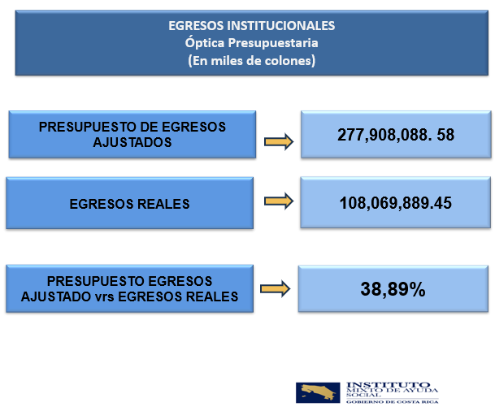

En cuanto a los egresos, el presupuesto de egresos ajustado asciende a la suma de ¢277.908.088.580,00 (doscientos setenta y siete mil novecientos ocho millones ochenta y ocho mil quinientos ochenta colones con cero céntimos), pero los egresos reales ascienden a la suma de ¢108.069.889.450,00 (ciento ocho mil sesenta y nueve millones ochocientos ochenta y nueve mil cuatrocientos cincuenta colones con cero céntimos) y aquí, si representa el 38.89% del presupuesto total.

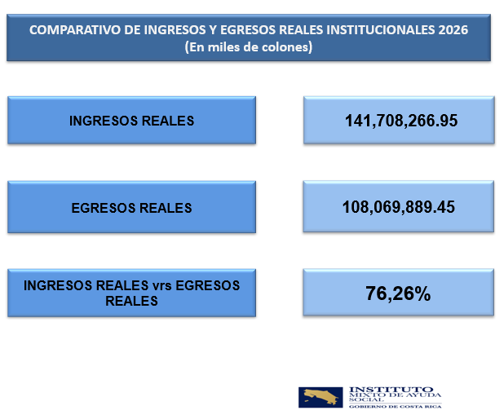

Si hacemos un análisis comparativo, tenemos que los ingresos reales son ¢141.708.266.950,00 (ciento cuarenta y un mil setecientos ocho millones doscientos sesenta y seis mil novecientos cincuenta colones con cero céntimos). Los egresos reales ¢108.069.889.450,00 (ciento ocho mil sesenta y nueve millones ochocientos ochenta y nueve mil cuatrocientos cincuenta colones con cero céntimos) o sea, quiere decir, que la institución ejecutó de los ingresos reales el 76.26% de ellos.

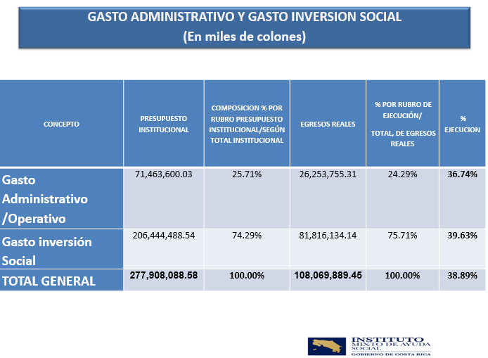
En lo que tiene que ver, con los aspectos o con el cálculo de lo que llamamos nosotros, el gasto administrativo operativo y el gasto de inversión social, tenemos que el presupuesto institucional del gasto administrativo operativo asciende a la suma de ¢71.463.600.030,00 (setenta y un mil cuatrocientos sesenta y tres millones seiscientos mil treinta colones con cero céntimos). Y, el presupuesto de inversión social ¢206.444.488.540,00 (doscientos seis mil cuatrocientos cuarenta y cuatro millones cuatrocientos ochenta y ocho mil quinientos cuarenta colones con cero céntimos), que representan un 25.71% para el gasto administrativo operativo y un 74.29% para el gasto o para lo que es inversión social.

A este momento o al cierre del 30 de junio, los egresos reales, ascienden a la suma de ¢26.253.755.310,00 (veintiséis mil doscientos cincuenta y tres millones setecientos cincuenta y cinco mil trescientos diez colones con cero céntimos), lo que representa un 24.29%. En términos de ejecución, un 36.74%. Y, lo que respecta como egreso real de inversión social a ¢81.816.134.140,00 (ochenta y un mil ochocientos dieciséis millones ciento treinta y cuatro mil ciento cuarenta colones con cero céntimos) o el 75.71%, con un porcentaje de ejecución del 39.63%. Así las cosas, la ejecución o los egresos reales ascienden a 38.89%.

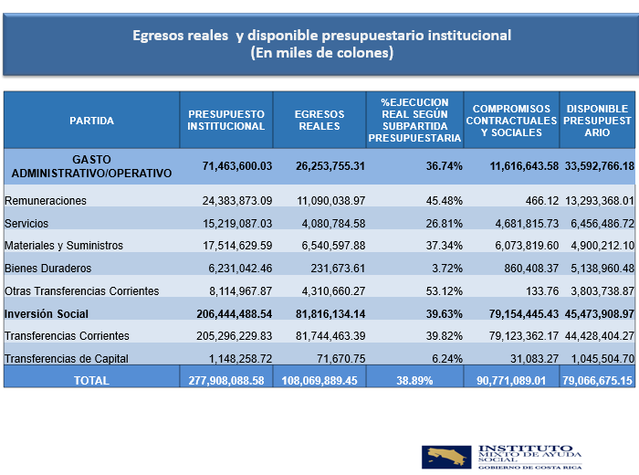

Nosotros también vemos acá egresos reales y disponibles presupuestarios y lo vemos por partida presupuestaria. Del gasto administrativo operativo tenemos egresos reales por ¢26.253.755.310,00 (veintiséis mil doscientos cincuenta y tres millones setecientos cincuenta y cinco mil trescientos diez colones con cero céntimos) y en inversión en inversión social ¢81.816.134.140,00 (ochenta y un mil ochocientos dieciséis millones ciento treinta y cuatro mil ciento cuarenta colones con cero céntimos) y eso nos genera un corte real.

Pero, adicionalmente nosotros tenemos compromisos contractuales y compromisos ya de inversión social que hacer. Entonces, finalmente, una vez que a lo ejecutado le sumamos los compromisos institucionales, lo que nos queda realmente disponible del presupuesto son ¢79.066.675.150,00 (setenta y nueve mil sesenta y seis millones seiscientos setenta y cinco mil ciento cincuenta colones con cero céntimos).
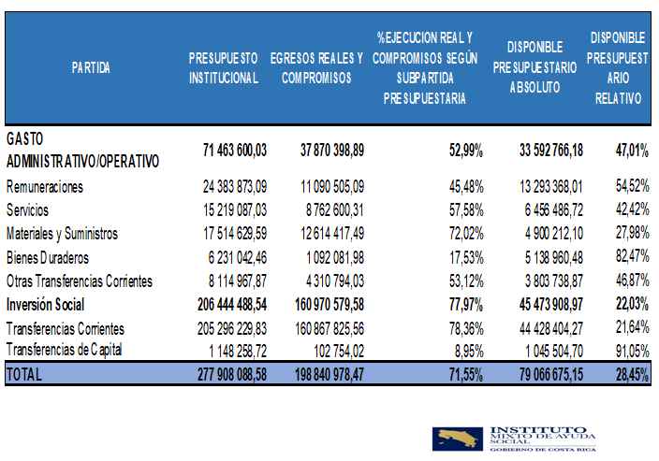

Que, si lo vemos en este otro cuadro, podemos ver realmente que lo que tenemos del presupuesto disponible es el 28.45% porque el 71.55% que se compone de los egresos reales y los compromisos ya es algo, que lo que tenemos que hacer es ejecutarlo.
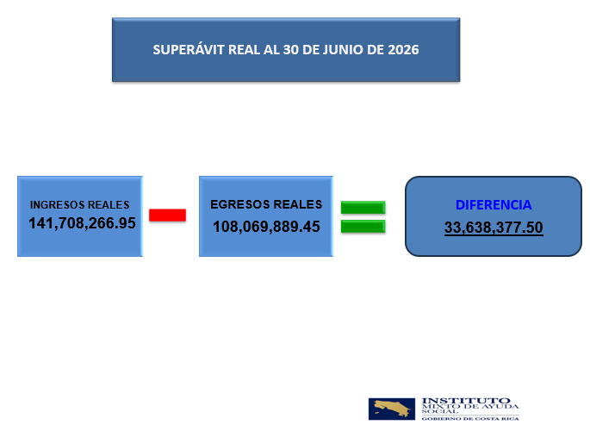

Así las cosas, al 30 de junio del 2026, consideramos nuestros ingresos reales por el orden de ¢141.708.266.950,00 (ciento cuarenta y un mil setecientos ocho millones doscientos sesenta y seis mil novecientos cincuenta colones con cero céntimos). Disminuimos los egresos reales, porque estamos comparando no temas presupuestarios, sino reales, ¢108.069.889.450,00 (ciento ocho mil sesenta y nueve millones ochocientos ochenta y nueve mil cuatrocientos cincuenta colones con cero céntimos). Y, nos queda lo que llamamos un superávit de ¢33.638.377.500,00 (treinta y tres mil seiscientos treinta y ocho millones trescientos setenta y siete mil quinientos colones con cero céntimos).
Freddy Miranda: Silvia.
Yorleni León: Silvia.

Silvia Morales: Sí, señora.

Yorleni León: Gracias. Es que don Freddy, está levantando la mano, si pudiéramos atenderle la solicitud de información.
Silvia Morales: Por favor, me lo hacen saber. porque yo no veo las manos.
Yorleni León: Sí.
Adelante, un Freddy.
Freddy Miranda: A mí siempre se me hace un colocho con estos gráficos y esos conceptos, o sea, yo nunca he logrado encajar en mi cabeza ¿Qué se entiende? ¿Cómo se define el concepto ingreso real? ¿Y el de egreso real? Es decir, cómo lo define la Contraloría, porque en economía, eso significa otra cosa. Entonces, si uno lo puede asemejar contra egreso ejecutado, ingresos recibidos, una cosa así, porque el término real es a mí me confunde. Cambio.
Silvia Morales: Es correcto. Don Freddy, esa definición que usted acaba de dar es la correcta. Ingreso recibido contra gasto efectivo, por decirlo de alguna forma.

Freddy Miranda: Ok. Gracias.
Silvia Morales: Con mucho gusto.

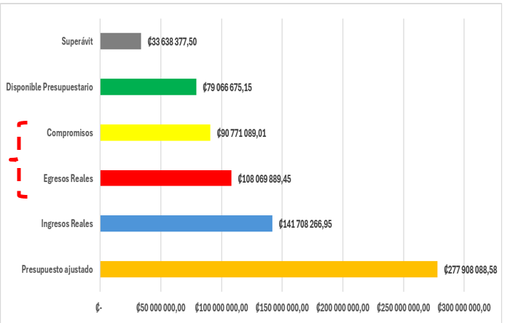

Bueno, este gráfico, un poco la idea del gráfico es realmente reflejar, que el presupuesto ajustado asciende a la suma de ¢277.908.088.580,00 (doscientos setenta y siete mil novecientos ocho millones ochenta y ocho mil quinientos ochenta colones con cero céntimos).

A este momento o al 30 de junio, nuestros ingresos reales ascienden a la suma de ¢141.708.266.950,00 (ciento cuarenta y un mil setecientos ocho millones doscientos sesenta y seis mil novecientos cincuenta colones con cero céntimos), 50%, más o menos lo vamos viendo. Tenemos de esos egresos reales, un pago efectivo de ¢108.069.889.450,00 (ciento ocho mil sesenta y nueve millones ochocientos ochenta y nueve mil cuatrocientos cincuenta colones con cero céntimos).

Entonces, dicho en palabras así, esta barrita celestita es lo que efectivamente hemos recibido y lo rojo, lo que efectivamente hemos pagado. Pero, por la dinámica institucional, nosotros vamos adquiriendo compromisos futuros, es como ir a comprar un carro a pagos, que tenemos que irlo a pagar. Y eso me genera compromisos. Y esos compromisos ya suman ¢90.771.089.010,00 (noventa mil setecientos setenta y un millones ochenta y nueve mil diez colones con cero céntimos). Entonces, como esto ya yo lo tengo que pagar, esto ya lo pagué, realmente me queda un superávit entre los ingresos reales y los egresos reales. Pero esto, como dicen, es el ahorro o el sobre en el Banco de Costa Rica (BCR), para decirlo de alguna forma, el ahorro futuro. ¿Para qué? Para cubrir los compromisos. Sin embargo, si necesitamos saber cuánto tenemos disponible, lo que realmente tenemos disponible son ¢79.066.675.150,00 (setenta y nueve mil sesenta y seis millones seiscientos setenta y cinco mil ciento cincuenta colones con cero céntimos) a este momento.
Juan Manuel Cordero: Si me permite, disculpe doña Silvia.

Yorleni León: Adelante.

Juan Manuel Cordero: Lamento interrumpirla. Gracias.

Si me puede aclarar el concepto de superávit.
Silvia Morales: Ok.

El concepto de superávit don Juan Manuel, de este periodo o al 30 de junio, ¿es la diferencia entre qué? La diferencia entre los ingresos reales, los ¢141.708.266.950,00 (ciento cuarenta y un mil setecientos ocho millones doscientos sesenta y seis mil novecientos cincuenta colones con cero céntimos) menos los egresos reales, los ¢108.069.889.450,00 (ciento ocho mil sesenta y nueve millones ochocientos ochenta y nueve mil cuatrocientos cincuenta colones con cero céntimos).

Entonces, los ingresos que yo recibí real, menos los ingresos reales, menos los egresos reales, me dan al 30 de junio, que tengo ¢33.638.377.500,00 (treinta y tres mil seiscientos treinta y ocho millones trescientos setenta y siete mil quinientos colones con cero céntimos) de efectivo que recibí, que tengo ahí, que no he ejecutado.
Juan Manuel Cordero: Ok ¿A junio?
Silvia Morales: Al 30 de junio.

Yorleni León: A junio.
Juan Manuel Cordero: Al 30 de junio. Ok.

Silvia Morales: No obstante, ese superávit de ¢33.638.377.500,00 (treinta y tres mil seiscientos treinta y ocho millones trescientos setenta y siete mil quinientos colones con cero céntimos), tiene que responderme o me tiene que servir, para pagar este compromiso de ¢90.771.089.010,00 (noventa mil setecientos setenta y un millones ochenta y nueve mil diez colones con cero céntimos).

Juan Manuel Cordero: Eso era lo que creía. Sí.

Silvia Morales: Entonces, todavía, más bien ahí yo tengo que ir recibiendo, la recepción de recursos mensuales futura, más lo que voy teniendo de más, es lo que de una u otra forma, me va a dar a mí el efectivo necesario, para poder contar y poder ejecutar, el presupuesto institucional de ¢277.908.088.580,00 (doscientos setenta y siete mil novecientos ocho millones ochenta y ocho mil quinientos ochenta colones con cero céntimos), que a este momento tenemos, porque no podríamos ejecutar, o sea, en la administración pública necesitamos tener presupuesto y efectivo, no podemos ejecutar efectivo, si no tenemos presupuesto y no podemos ejecutar presupuesto si no tenemos efectivo.
Juan Manuel Cordero: Sí, entonces que justo en esa última afirmación suya, el disponible presupuestario.
Silvia Morales: El disponible presupuestario.

Juan Manuel Cordero: Es la autorización de gasto.

Silvia Morales: Es el techo de gasto que tenemos como visitos, así es.
Juan Manuel Cordero: Es la autorización de gasto.

Silvia Morales: Exacto. Es correcto.
Juan Manuel Cordero: Y, disculpe que me detenga entonces. Si yo contrasto el compromiso con el disponible presupuestario o la autorización presupuestaria ¿Voy a quedar corto o no necesariamente?
Silvia Morales: No, señor ¿Por qué? Porque el presupuesto va desagregado aquí.

Juan Manuel Cordero: Ok.

Silvia Morales: El límite de gasto son los ¢277.908.088.580,00 (doscientos setenta y siete mil novecientos ocho millones ochenta y ocho mil quinientos ochenta colones con cero céntimos).
Juan Manuel Cordero: De los cuales he gastado.
Silvia Morales: De los cuales yo he ejecutado ¢108.069.889.450,00 (ciento ocho mil sesenta y nueve millones ochocientos ochenta y nueve mil cuatrocientos cincuenta colones con cero céntimos), y tengo ¢90.771.089.010,00 (noventa mil setecientos setenta y un millones ochenta y nueve mil diez colones con cero céntimos) comprometido. Entonces, me quedan ¢79.066.675.150,00 (setenta y nueve mil sesenta y seis millones seiscientos setenta y cinco mil ciento cincuenta colones con cero céntimos) por ejecutar.
Juan Manuel Cordero: De autorización.
Yorleni León: ¿Doña Silvia, eso no incluye una moción aprobada hace como semana y media de ¢10.000.000.000,00 (diez mil millones de colones con cero céntimos) aproximadamente en Asamblea Legislativa en presupuesto extraordinario?

Silvia Morales: No señora, porque este corte es el 30 de junio, y aquí el único presupuesto extraordinario que está afectando el presupuesto ordinario es el que presentamos en el mes de marzo, por allá del orden del ¢28.000.000.000,00 (veintiocho mil millones de colones con cero céntimos). Entonces, aquí los incrementos a las disminuciones de las que podamos ser objeto, Dios quiera que solo las primeras vendrán a partir o posterior al 30 de junio, porque este informe tiene corte 30 de junio.
Yorleni León: Sí.
Nuestro disponible presupuestario, entonces pasaría de ¢79.066.675.150,00 (setenta y nueve mil sesenta y seis millones seiscientos setenta y cinco mil ciento cincuenta colones con cero céntimos) a casi que a ¢90.000.000.000,00 (noventa mil millones de colones con cero céntimos).

Silvia Morales: Casi ¢90.000.000.000,00 (noventa mil millones de colones con cero céntimos), sí, señora.

Yorleni León: Casi ¢90.000.000.000,00 (noventa mil millones de colones con cero céntimos), para el segundo semestre de este año.
Silvia Morales: Correcto. Y, si tuviéramos que aplicar alguna reducción, ya sea desde ingresos reales o de presupuesto, ese presupuesto, ese disponible presupuestario se incrementa o se disminuye.

Yorleni León: Se incrementa.

Silvia Morales: Correcto.

Yorleni León: Así es.

Silvia Morales: Así es.

Juan Manuel Cordero: Gracias.

Silvia Morales: Con mucho gusto.

De nuestra parte estaríamos.
Yorleni León: Muy bien.

Doña Angie, vamos a ver metas.
Angie Lucia Vega: Sí, muy bien, muchas gracias.



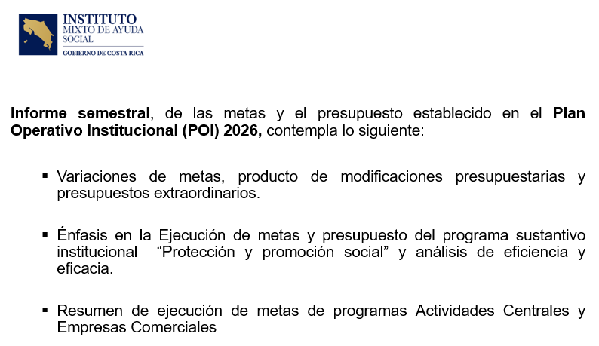
De igual manera que el tema presupuestario desde Planificación Institucional se tiene que hacer un informe semestral del cumplimiento de metas del Plan Operativo Institucional. Recordemos que el Plan Operativo Institucional está estrechamente vinculado al presupuesto institucional. Nosotros tenemos cerca de un 95% del presupuesto vinculado a metas.

Este informe que presentamos, por supuesto que se apega a todos los requerimientos que nos lo licita la Contraloría General de la República, así como la Secretaría Técnica de la Autoridad Presupuestaria (STAP) y básicamente el informe consta de 3 apartados: uno, que son las variaciones de metas, productos de modificaciones presupuestarias y presupuestos extraordinarios. Es importante considerar esto, que en el informe no partimos o no hacemos una comparación entre la meta inicial que se aprobó en septiembre del año pasado, sino que tomamos las metas ajustadas durante el año, como doña Silvia nos decía, se hicieron 3 modificaciones presupuestarias, un presupuesto extraordinario donde se han ido ajustando las metas, entonces tomamos como base para este informe las metas que se han ido ajustando.

También, se hace énfasis, por supuesto, en el Programa Protección y Promoción Social, que es el programa sustantivo donde está la mayor parte de los recursos institucionales, y hacemos un resumen también de las actividades y metas ejecutadas tanto en el programa actividades centrales como Empresas Comerciales.

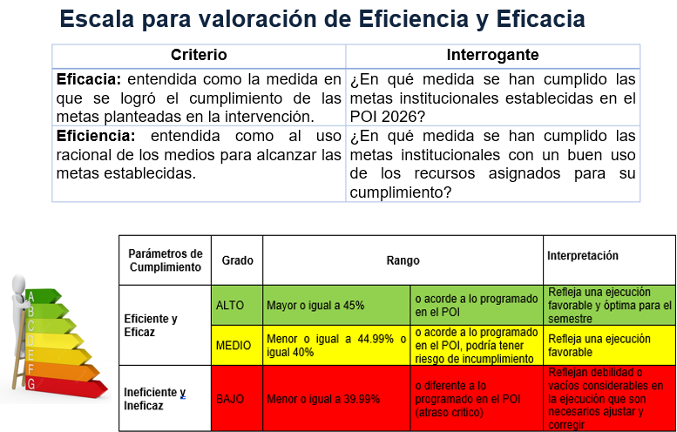

En este informe hacemos, porque así nos lo solicita la Contraloría, un análisis de eficiencia y eficacia, entendiendo la eficacia como la medida en que se logró el cumplimiento de las metas planteadas y la eficiencia, entendida como el uso racional de los medios para alcanzar las metas establecidas. Usamos una escala de evaluación. Eficiente y eficaz. Entonces ahí tenemos como 2°. El informe lo vamos a ir viendo mucho como los colores del semáforo, para irlo entendiendo.

Entonces, lo que tenemos calificado como alto en este momento es lo mayor o igual a un 45%. Esto partiendo de que estamos analizando la mitad del año. Medio de un 40% menor a un 44.49% a un 40% y como una ejecución ya baja un 39.39%, pero hay algunos casos que yo se los voy a ir indicando en el informe cuando los veamos, que tenemos ejecuciones inferiores al 39%, pero sí lo tenemos calificado como verde ¿Esto por qué? Porque cuando hacemos la formulación del plan operativo hacemos una programación trimestral. Entonces, hay algunas metas que las programamos para el segundo semestre. Entonces que no haya ejecución en este, no significa que está mal, sino que está según lo que programamos.
Eso, por ejemplo, bueno, ahora lo vamos a ver, pero es en el caso del subsidio Mejoramiento de Vivienda, por ejemplo, que su ejecución se concentra en el segundo semestre y más bien ahorita lo que presentamos es como un avance en la ejecución. Entonces ahí yo les voy a ir haciendo como esas aclaraciones, para que ustedes no digan, mira, pero es que dice un 20, pero está calificado como verde, entonces ahí lo vamos a ir viendo.


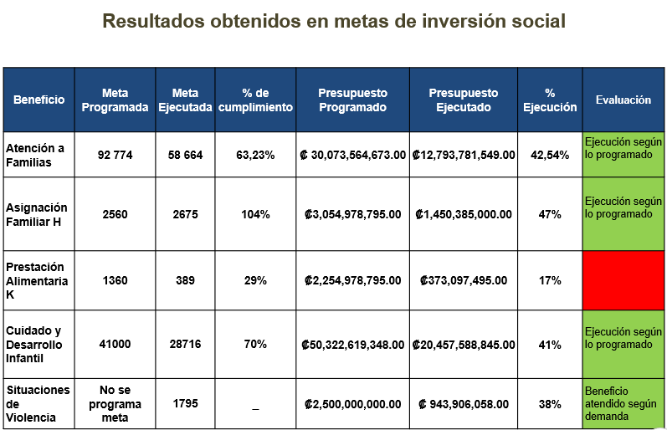

Empezamos con los resultados del programa protección y promoción. Entonces aquí tratamos de hacer, un resumen de cada uno de los subsidios que conforman la oferta programática. Tenemos el subsidio de Atención a Familias, en el cual tenemos una meta ajustada de 92.774 familias y logramos atender 58.664 familias. Para una ejecución del 63,23% y una ejecución presupuestaria del 42,54%.

El subsidio Asignación Familiar. Tenemos una meta ajustada de 2.560 familias y una ejecución de 2.675 familias. Aquí ya más bien superamos la meta que tenemos para el año y tenemos una ejecución de un 47%, ustedes podrán decir ¿Pero cómo la meta 104% la ejecución un 47%? Este subsidio tiene una particularidad de que atendemos acá a personas con discapacidad, entonces la naturaleza o comportamiento de este beneficio es que empezamos a atender desde el mes de enero y a estas familias se les da continuidad por todo el año. Entonces, básicamente la meta ya está cumplida, tenemos un 47% de los recursos ejecutados. Y, aquí entra este tema que hablábamos ahora de los recursos comprometidos, casi que el 50% de los recursos, la mitad las tenemos ya comprometidos hacia estas mismas familias. Podrán en el segundo semestre tal vez ingresar algunos casos nuevos, pero la mayoría van a ser las mismas familias que les vamos a dar continuidad en el segundo semestre.

Tenemos el subsidio, Prestación Alimentaria. Este lo vemos en rojo y no es la primera vez, es conocimiento de ustedes Prestación Alimentaria históricamente tenemos este beneficio como una ejecución baja, no solo en los informes semestrales, sino anuales, porque este beneficio, tal vez para recordar, tiene la particularidad de que atendemos personas egresadas del Patronato Nacional de la Infancia (PANI).

Las personas que se atienden acá son referidas por el PANI, históricamente, las referencias no superan las 500 personas, históricamente la ejecución presupuestaria casi que no asciende de los ¢500.000.000,00 (quinientos millones de colones con cero céntimos). Sin embargo, tenemos muchos recursos asignados ¿Por qué? Porque estos recursos se nos asignan por ley. Entonces, a pesar de que sabemos que no tenemos esa capacidad para ejecutar los ¢2.254.978.795,00 (dos mil doscientos cincuenta y cuatro millones novecientos setenta y ocho mil setecientos noventa y cinco colones con cero céntimos) que tenemos, estos han sido asignados por ley. Por lo tanto, tenemos que presupuestarlos y tenemos que definir una meta de cuánto nos alcanzaría a ejecutar con esos recursos, sin embargo, el comportamiento que tenemos a la fecha sigue siendo el mismo, que el comportamiento histórico que hemos tenido, donde nos lo estamos llegando a la meta establecida y la ejecución presupuestaria, no hemos logrado que sea mayor a ¢500.000.000,00 (quinientos millones de colones con cero céntimos).
Yorleni León: Si, gracias.

Si usted me lo permite, para aclaración de las Señoras y de los Señores Directivos, lo siguiente, esa es una modificación particular que se hizo en administración pasada, un proyecto que se llamaba Hijos de la Patria, yo debo decir que nosotros hicimos todas las advertencias del caso a la persona que propuso este proyecto de ley, señalándole que más bien esto nos iba a ocasionar un problema y tal cual de superávit, porque nos asignó más presupuesto del presupuesto que históricamente la institución ha ejecutado y no es porque no tengamos cobertura, es porque no hay más jóvenes, ese es el número más o menos de muchachas y muchachos que salen egresados de algunas de las alternativas institucionales que funcionan con el PANI.

Nosotros preparamos un proyecto de ley también, para devolver la versión de Hijos de la Patria, la versión que teníamos antes, porque esto no solamente nos afecta aquí, sino que a nivel también de toda la ejecución presupuestaria de la institución. Y, además, es irónico que tengamos carencias en otros subsidios y que aquí nos esté sobrando y que no podamos utilizarlos. Entonces trabajamos un proyecto de ley. Ese proyecto de ley está en consulta en el Ministerio de Trabajo, con esta situación de que han entrado jerarcas y salen jerarcas y demás, esperamos que ahora con doña Mercedes, la nueva jerarca del Ministerio de Trabajo, podamos entonces ya finalizar este proceso de revisión y demás de parte de dicho ministerio, para poder enviar el proyecto a la Asamblea Legislativa, donde esperaríamos que un periodo muy rápido, pero que ya sería hasta para ejecutar el próximo año, podamos devolver la versión de Hijos de la Patria a la versión que teníamos anteriormente, sí. De mi parte puede continuar Angie, gracias.
Angie Lucia Vega: Gracias.

Continuamos con el subsidio Cuidado de Desarrollo Infantil. Donde tenemos un 70% de ejecución de la meta en el primer semestre. La meta ajustada es de 41.000 niños y hemos atendido 28.716 para una ejecución presupuestaria de 41%. Esto, cuando hablo de esta ejecución presupuestaria, aquí estamos considerando el gasto real, lo que ya pagamos. Sí tenemos una importante cantidad de recursos comprometidos ya, para darle continuidad a estos niños o en todos los subsidios para el segundo semestre.

Tenemos el subsidio Atención de Situaciones de Violencia. En este no programamos una meta, porque no sabemos aquí como cuántos casos nos van a llegar, ojalá no llegara ninguno, pero aquí no tenemos una meta programada, sino que se atiende según demanda. Al primer semestre se atendieron 1.795 hogares que enfrentan situaciones de violencia, con una ejecución presupuestaria del 38%. Este es un subsidio que según sea su comportamiento, vamos ajustando durante el año modificaciones presupuestarias, si tenemos que inyectarle recursos o disminuirle, así lo vamos haciendo.

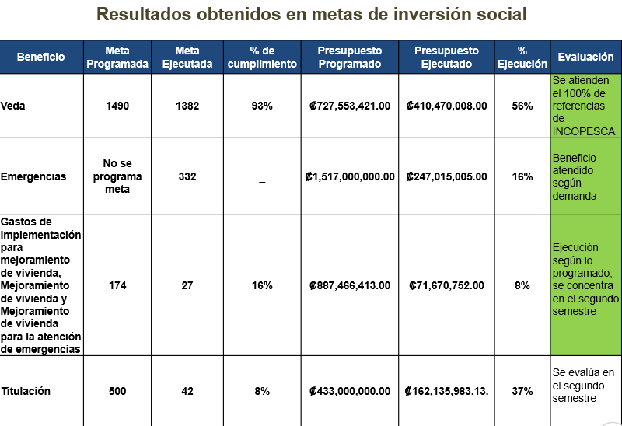

Tenemos el subsidio de Veda, en el cual se han ejecutado 93% de la meta. La meta ajustada es de 1.490 personas y se han atendido 1.382 personas. Con un presupuesto ejecutado del 56%.

Emergencias, también es un subsidio donde no programamos una meta, porque esto es según se presenta en los casos de emergencia. En el primer semestre atendimos 332 familias, para una ejecución de un 16%. Este es uno que podríamos decir, mira, la ejecución no supera 40% es un 16%, pero lo tienen calificado como verde ¿Por qué? Porque este se atiende según la demanda y se ha atendido el 100% de la demanda presentada.

Tenemos el subsidio Gastos de Implementación para Mejoramiento de Vivienda, Mejoramiento de Vivienda, Mejoramiento de Vivienda para la Atención de Emergencias. En este hemos ejecutado un 16% de la meta, que corresponde 27 hogares de los 174 hogares que tenemos programados y una ejecución presupuestaria del 8%. Este es otro de los ejemplos que ahora les decía al principio, estamos en verde, pero la ejecución es tan solo de un 16% de la meta. Esto es, porque en el Plan Operativo Institucional (POI), está programado para el segundo semestre principalmente. Esta ejecución más bien lo consideramos una ejecución que se ha realizado de manera adelantada.

El subsidio de Titulación, este no lo tenemos en ninguno de los colores del semáforo marcados ¿Por qué? Porque no lo estamos evaluando como tal en este semestre, porque está programado para el segundo. Sin embargo, hay un avance en la ejecución de 42 titulaciones otorgadas en el semestre, para una ejecución presupuestaria del 37%.

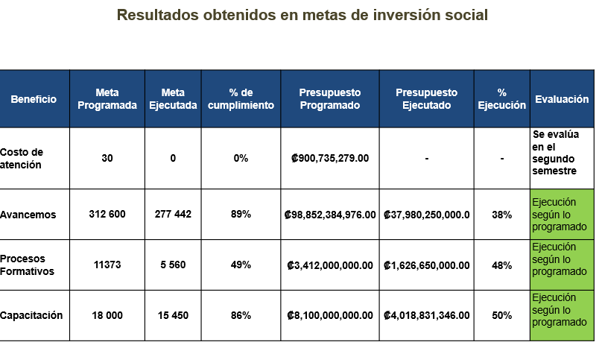

El subsidio Costo de Atención, de igual manera lo tenemos programado para el segundo semestre. En este no hay ejecución aún. No obstante, no podemos considerar que es un mal resultado que no haya ejecución, porque está programado para el segundo semestre.

En Avancemos tenemos un 89% de ejecución de la meta. Teníamos una meta ajustada a 312.600 estudiantes y atendimos 277.442 estudiantes y una ejecución presupuestaria del 38%, donde también tenemos aquí una importante cantidad de recursos comprometidos para el segundo semestre.

Procesos Formativos, tenemos ejecutado el 49% de la meta, que corresponde a 5.560 personas, para una ejecución presupuestaria del 48%.

Y, Capacitación, hemos ejecutado un 86% de la meta. La meta ajustada es de 18.000 personas, ajustada al 30 de junio y la meta que ejecutamos fue de 15.450 personas, para una ejecución presupuestaria del 50%.

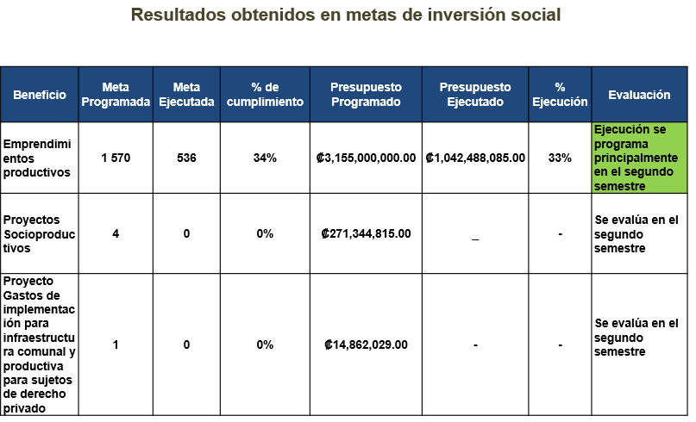

Tenemos el subsidio de Emprendimientos Productivos, tenemos acá una ejecución del 34% que corresponde a 536 emprendimientos productivos, para una ejecución del 33%. Este es otro de los subsidios que está concentrada su ejecución para el segundo semestre del año.
Igual, estos 2 que siguen acá. Proyectos Socioproductivos y Proyectos de Gastos de Implementación para Infraestructura Comunal. No tenemos programación, no tenemos ejecución en este primer semestre, pero está programada para el segundo. Entonces no podemos decir que es un buen resultado, porque estamos programados para que esta ejecución se dé en el segundo semestre.
Esto, a nivel general, son los resultados de las metas asociadas a Inversión Social y el Presupuesto vinculado a estas.

Yorleni León: Angie, deme un momentito, para que pueda hacer uso de la palabra don Freddy. Adelante don Freddy.
Freddy Miranda: Sí, gracias.
Angie, es que yo quisiera volver sobre algo, porque ya he comentado en otros momentos. Silvia dijo ahora que, este ejercicio que estamos haciendo es un requisito de la Contraloría. Entonces, yo lo que quisiera saber es, si también es un requisito de la Contraloría, si así está previsto o si es una decisión que ustedes han tomado ahí en Planificación, que las metas se ajustan conforme se van moviendo las disponibilidades presupuestarias o los cambios que hay, es decir, que siempre en todo momento nosotros vamos a estar con las metas ajustadas para cumplir al 100%, siempre, porque las ajustamos, ya sea las bajamos o las subimos, y lo que tomamos en cuenta para valorar es el ajuste, pero puede ocurrir, por ejemplo, que nosotros, cuando hicimos la planificación inicial, nos planteamos 100% en una meta, pero en el transcurso hubo afectaciones, disminuciones de ingresos, o eso, bajamos la meta y en realidad no cumplimos el 100% que nos habíamos propuesto, sino 80%. Pero, ese desfase no se va a notar nunca, porque antes la hemos ajustado 80% para que calce.

Eso de monitoreo y evaluación es algo improcedente, es decir, no se va de hacer eso. No se vale hacer eso porque usted tiene que comparar el punto de partida con el punto final de llegada, es decir, a ver qué cumplió realmente con respecto a lo que usted planificó, porque si usted va variando las metas en el camino, usted siempre va a estar cumpliendo al 100%. Y eso, de alguna manera, puede ocultar aspectos que tienen que ver con el desempeño, con la eficiencia, con la eficacia, las cosas que se dijeron antes.

Como yo sé que la Contraloría en este país es como Júpiter. Entonces, esa es mi duda ¿Si esa es una decisión nuestra, o sea, me refiero al IMAS interna o que la Contraloría nos impone esa metodología? Porque a mí sí me gustaría ver, independientemente de lo de la Contraloría, esa brecha, es decir ¿Cuánto nos propusimos inicialmente? ¿Y, cuánto ejecutamos al final, sin hacer ajustes? Para ver si hay brecha o no hay brecha, si hay sobre cumplimiento o hay un cumplimiento menor al que nos habíamos propuesto al inicio. Cambio.
Angie Lucia Vega: Sí, don Freddy, efectivamente lo hacemos en apego a lo que nos solicita la Contraloría. La Contraloría nos solicita hacer los informes con metas y presupuestos ajustados. ¿No sé si con eso?
Yorleni León: Sí. Pero, yo quiero hacer una ampliación. Vamos a ver, uno podría pensar que efectivamente es un juego donde yo voy haciendo que, para poder cumplir con la meta, pero la meta inicial siempre es una medida de referencia para evaluar lo que yo alcanzo al final. Y, en el caso particular del IMAS, que Angie no lo amplió, a pesar de que usted lo consultó don Freddy, el IMAS cumple con las metas, incluso con las metas iniciales, si quisiéramos verlo de inicial y final, nosotros cumplimos con las metas.
No sé, Angie, dígame usted una meta que nosotros no hayamos cumplido, de la que fijamos en enero con respecto a diciembre, que no hayamos cumplido la meta de enero, sin tomar en cuenta los ajustes, me parece que, o por lo menos yo no me acuerdo de haber tenido una meta que no cumpliéramos.

Angie Lucia Vega: Incluso, en el informe no se ve aquí en la presentación, porque sería algo como muy minucioso de presentar acá. En el informe sí se ve un cuadro. Sí, hay 2 cuadros, de hecho, con todos los ajustes de metas, cómo empezó cada subsidio y con qué modificación aumentó o con qué modificación disminuyó. O sea, para efectos de la Contraloría, también se exponen cuáles han sido las metas iniciales.

Yorleni León: Claro.

Angie Lucia Vega: Y cómo han ido cambiando durante el año. Después, también estos ajustes que don Freddy se hace, no todos son ajustes para abajo, muchos son ajustes hacia arriba, entonces, si nos entra más plata, no sé, estoy inventaron un número, pero ¢2.000.000.000,00 (dos mil millones de colones con cero céntimos) para un subsidio, con esos ¢2.000.000.000,00 (dos mil millones de colones con cero céntimos) de más, constantemente nosotros hacemos recortes de recursos del gasto administrativo operativo que los pasamos a inversión social. No podemos poner más plata a la oferta programática con las mismas metas iniciales, tenemos que ajustarlas y la mayoría de los ajustes que hacemos son hacia arriba.

Por lo general ¿Cuáles subsidios son los que ajustamos hacia abajo? Por ejemplo, porque son por referencia de Instituto Costarricense de Pesca y Acuicultura (INCOPESCA), pero, ya una vez que atendimos el 100% de las referencias de INCOPESCA que nos llegaron, siempre hacemos un ajuste, porque para qué vamos a dejar ya hay recursos que ya no los vamos a usar, porque ya atendimos lo que nos llegó y nosotros no podemos predecir cuántas referencias de INCOPESCA nos van a llegar, siempre hacemos como un promedio, pero si nos llegó un poco menos, lo ajustamos. Tal vez ¿Qué otro subsidio ajustamos?
Silvia Castro: Emergencias.
Jafeth Soto: Emergencias y Situaciones de Violencia.
Angie Lucia Vega: Emergencias, pero emergencias como tal, no tenemos una meta, pero sí movemos los recursos siempre en función a cómo se presenten. Situaciones de Violencia, no tenemos una meta, pero por lo general ese subsidio lo fortalecemos. Capacitación, las metas de Capacitación han ido hacia arriba. Ideas Productivas, desde que tenemos IMAS Impulsa, Capacitación, Ideas Productivas siempre van hacia arriba. Avancemos, los ajustes son hacia arriba. Entonces, claro que tenemos que hacer también informes con las metas ajustadas, porque la mayoría son metas que como empezamos, metas que subimos.

Yorleni León: Sí.

Angie Lucia Vega: Y es muy importante reflejar que estamos cumpliendo la ejecución, incluso, como dice doña Yorleni, superando la ejecución inicial. Pero sí tenemos que hacerlo con las metas y los presupuestos ajustados.
Yorleni León: Sí, y yo, perdón, Freddy, antes de darle la palabra.

Agregaría también lo siguiente, Atención a Familia, que siempre ha sido el subsidio más voluminoso que tiene este el IMAS, por lo menos en los primeros años, cuando yo llegaba. Ahora, con la lógica de IMAS Impulsa de que usted se tiene que capacitar, tiene que retornar al colegio para terminarlo o tiene que emprender. Entonces, este es un subsidio que ya no es tan grande, porque antes lo que hacíamos es que a todas las personas que llegaban a la institución le dábamos este subsidio, es decir, prácticamente sin ningún distingo, ese era el subsidio por excelencia. Hoy, hemos venido mesurando ese subsidio. Entonces, y al irlo mesurando le decimos, no, ya este subsidio no está disponible como usted siempre lo tuvo, ahora usted tiene que capacitarse, emprender un negocio o el autoempleo o lo que sea.

Entonces, recursos de Atención a Familia hemos canalizado en algunos momentos, para fortalecer Capacitación y por eso es que crece tanto Capacitación y Emprendedurismos y demás, porque estamos tratando de dejar la dependencia por el subsidio, para convertirle en un subsidio pero que me lleve o que me provoque movilidad, movilidad social. Don Freddy, y después creo que tengo a Felipe, que quiere hacer uso de la palabra.
Freddy Miranda: Sí, vamos a ver, el punto mío es el siguiente, en términos de monitoreo y evaluación para uno, para quien está ejecutando algo, empresa, institución, personal, lo que sea, siempre es muy importante medir por lo menos el desempeño, el impacto. Es decir, si de lo que yo me propuse al inicio cumplí menos o cumplí más. Pareciera que, en nuestro caso, se cumple más, pero eso no se nota, porque siempre queda en 100%.
¿Cuál es mi punto? Que nosotros en general, Angie, ese dato no lo vemos, cuando ustedes traen presentación aquí, ustedes no traen este cuadro, puede ser que vengan el informe y en general, bueno, por lo menos yo le hago lectura horizontal a los informes, o sea, por los tiempos que uno tiene. Entonces, a lo que voy es a esto. Esto es una institución que siempre está bajo fuego, bajo fuego lítico, especialmente de la Asamblea Legislativa, para bien o para mal. Entonces, qué es lo que ocurre si en realidad nosotros estamos teniendo mejor desempeño el 100%, es muy importante tener ese dato para efectos de ese tipo de relato político que, como yo decía, esto no es de ahora, no es para este gobierno, ha sido para todos, de que siempre está, el que no está es cañonazo seguido.

Cuesta mucho, es raro que haya una actitud, digámoslo así, con visión de estadista o de la oposición siempre reconoce los logros del gobierno o trata de ayudar. Como norma, somos bastante mezquinos como sociedad en esa materia. Entonces, estos datos son importantes para mostrar los desempeños, yo diría que es importante tenerlos a mano, porque al final la contundencia de un relato en un debate se mide por los datos que tenés, y para eso es que uno necesita estos sistemas.

Entonces, yo diría que es importante, Angie, que, por ejemplo, a final de año nos presenten eso, porque efectivamente puede ser que la institución está haciendo más eficaz o está teniendo un desempeño más elevado que el 100%, porque en realidad nos habíamos propuesto menos al inicio y un viejo cascarrabias como yo, que siempre se fija en esas cosas, va a decir qué barbaridad, nunca logramos ir más allá, cuando en realidad está ocurriendo. Entonces, igual con la gente que quiere hacer un juzgamiento siempre negativo del desempeño de la institución.

Yorleni León: Sí.

Freddy Miranda: A mí me parece que es un dato clave, que sería, por lo menos en el informe de fin de año, verlo.
Angie Lucia Vega: Ok. No hay problema en el informe anual podemos incluir la tabla donde se haga la comparación de cómo arrancamos y cuál fue la meta ajustada y la ejecutada. Siempre el análisis con la claridad que tenemos que hacer el análisis de cumplimiento con las ajustadas, pero sí podemos mostrarles cuáles fueron las metas iniciales, para que ustedes puedan visualizar cuáles fueron los beneficios o subsidios que crecieron y cuales por alguna razón tuvieron alguna baja. Pero, lo podemos hacer perfectamente.
Yorleni León: Maravilloso, Angie.

¿Algo más que le queda a Angie?
Angie Lucia Vega: Tenemos Actividades Centrales y Empresas Comerciales, que realmente es un resumen lo que tenemos acá.

Yorleni León: Ok, muy bien.


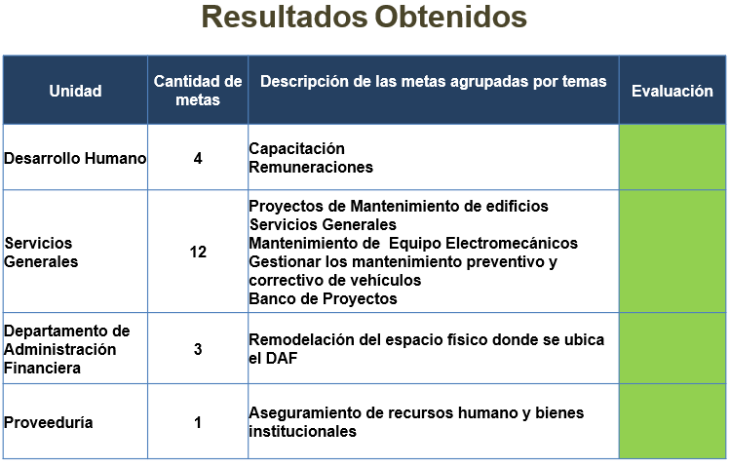

Angie Lucia Vega: Este es el Programa Actividades Centrales. Incluimos en el informe únicamente a las unidades que tenían programación para el primer semestre y las metas que tenían programación para el primer semestre. En el informe anual vamos a ver más unidades y más metas. Aquí, tal vez para que no se les haga confusión. Tenemos la unidad, vemos aquí dice cantidad de metas cuatro, pero en la descripción aquí decimos solo 2, es porque las tenemos a nivel de resumen como agrupadas por temas. Entonces, por ejemplo, el Desarrollo Humano tiene 2 metas asociadas a capacitación y 2 metas asociadas a remuneraciones. Entonces así es como los agrupamos para efectos de hacer la presentación resumida.

Desarrollo Humano de las 4 metas que tenía programadas para semestre, se han ejecutado de manera satisfactoria. Por eso igual aquí lo tenemos como efectos de colores de semáforo. Todo lo que está en verde lo tenemos bien.
Servicios Generales tenemos 12 metas. Los temas de estas 12 metas específicamente son proyectos de mantenimiento de edificios, como es el tema de supresión de incendios en el edificio central. Servicios generales. Aquí va todo lo que tiene que ver con seguridad, vigilancia, aseo, mantenimiento de equipo electromecánico, mantenimiento preventivo de los vehículos, incorporación de proyectos al Banco de Proyectos de Ministerio de Planificación Nacional y Política Económica (MIDEPLAN). Igual las metas programadas por Servicios Generales están ejecutándose de manera satisfactoria.

Departamento de Administración Financiera, tiene 3 metas asociadas al Banco de Proyectos y remodelación del espacio físico donde se ubica el Departamento de Administración Financiera, que va marchando de manera satisfactoria.

Y, Proveeduría para el semestre. Tiene una meta que tiene que ver con el aseguramiento del recurso humano y bienes institucionales, que de igual manera el resultado fue bueno en el semestre.
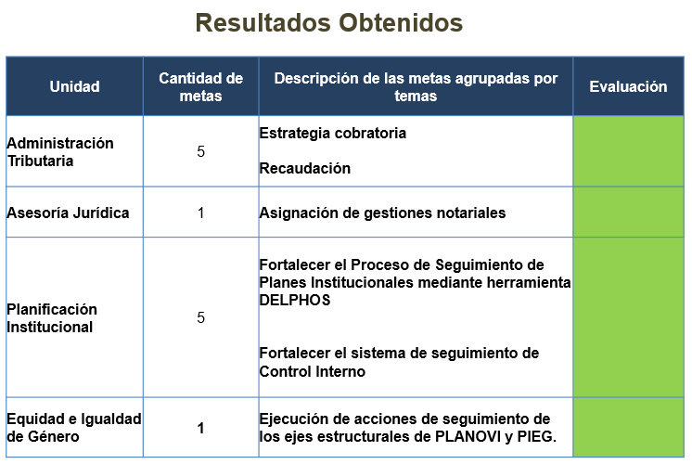

Administración Tributaria, tiene 5 metas relacionadas a una estrategia cobratoria y la recaudación de cada una de las fuentes de ingresos, donde en todas se cumplió con lo programado.

Asesoría Jurídica, tiene una meta asociada a las asignaciones de gestiones notariales, también cumpliéndose según lo programado.

Planificación Institucional, tiene 5 metas asociadas a fortalecer los procesos de seguimiento y a fortalecer el Sistema del Control Interno. También cumpliéndose de manera satisfactoria.

Y, la Unidad de Equidad e Igualdad de Género, tiene una meta asociada a la ejecución de acciones de seguimiento de los ejes de la Política Nacional para la Igualdad Efectiva entre Mujeres y Hombres (PIEG) y el Plan Nacional para la Atención y la Prevención de la Violencia contra las Mujeres de todas las Edades (PLANOVI), también cumpliéndose de manera satisfactoria.

¿Todas estas metas por qué están en el POI? Porque tienen vinculación presupuestaria. Entonces, tanto la meta como el presupuesto asignado se está ejecutando según lo programado.



Y tenemos ahora el programa empresas comerciales, que también lo tenemos, bastante resumido los resultados.
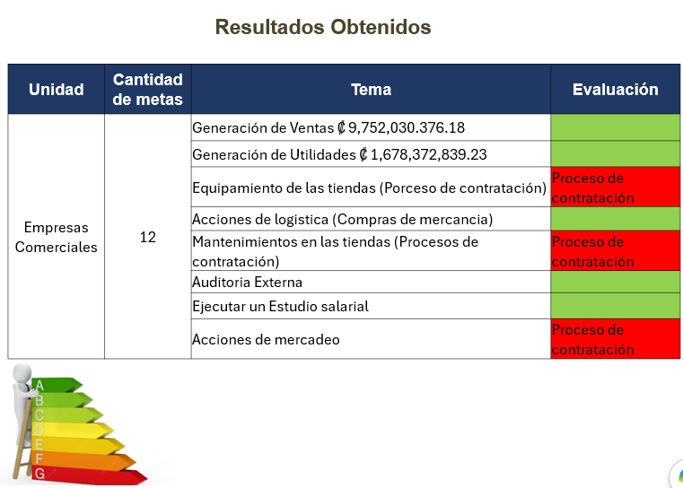

En este caso, Empresas Comerciales, para el semestre tiene 12 metas, de igual manera las tenemos aquí agrupadas por temas.
Generación de ventas, si bien no se llegó a la meta en colones programada, pero sí el resultado obtenido está dentro de la escala de evaluación que vimos al principio, superior a un 40% de lo programado para el semestre. El motivo por el cual, bueno, aquí está doña Cinthya, cualquier cosa, ella aquí nos apoya, el motivo por el cual no se llegó a la meta en colones programada, principalmente obedece al tipo de cambio que hemos tenido, que ha sido bastante más bajo del tipo de cambio que se utilizó cuando se estimaron las ventas del año 2026.

Tenemos metas de utilidades, en este caso la meta principal de utilidades es la utilidad neta, las cuales sí se han cumplido, incluso se superó la meta de utilidades esperadas para el semestre, cosa que es positivo, a pesar de no haberle llegado a un 100% a la meta de ventas que teníamos.

Tenemos una o varias metas de equipamiento de las tiendas. Esto está en rojo, pero no significa que no se haya hecho, es que depende de un proceso de contratación, ya se hicieron todas las gestiones. En este momento la contratación se encuentra en la Unidad de Proveeduría, esperando que ya las compras se concreten en el segundo semestre.
Acciones de logística, que tiene que ver con el tema de compra mercadería. Aquí hay una subpartida; la subpartida más importante del presupuesto de Empresas Comerciales que está vinculada, que se ejecuta de manera satisfactoria.

Tenemos también metas asociadas al mantenimiento de las tiendas, que están ligadas también a procesos de contratación que ya han dado inicio y se espera en el segundo semestre se logren ejecutar.
La ejecución de una Auditoría Externa que ya se llevó a cabo. La ejecución de un estudio salarial que ya se llevó a cabo. Y, varias acciones también asociadas a temas de mercadeo, que también están ligadas a procesos de contratación que ya dieron inicio y se esperan ejecutar en el segundo semestre. Esto a nivel general es el resultado obtenido en Empresas Comerciales.

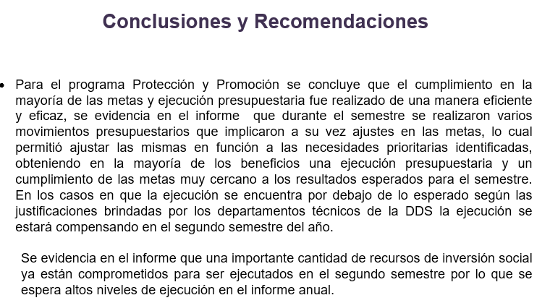

Ya, por último, tenemos algunas conclusiones y recomendaciones del informe.
A nivel de Protección y Promoción Social, se concluye que la mayoría de las metas y la ejecución presupuestaria se han dado de una manera eficiente, con resultados muy cercanos a lo programado y en aquellos que tal vez vemos una ejecución presupuestaria más baja, los recursos presupuestarios están ya bastante comprometidos para el segundo semestre, esperando una ejecución muy cercana al 100%.
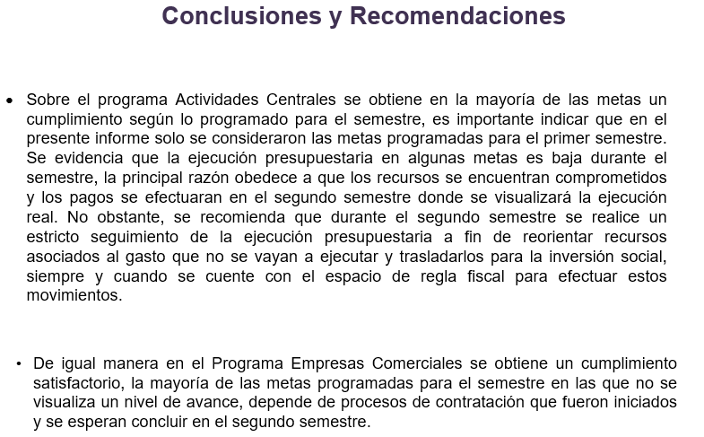

En Actividades Centrales, también se obtienen en la mayoría de las metas un cumplimiento según lo programado para el semestre. Lo que les decía que en el informe solo consideramos las metas programadas para el semestre. Para el segundo informe vamos a ver más metas y más unidades, porque muchas están programadas para el segundo semestre y tal vez, ahora que ustedes ven el informe ven algunas ejecuciones presupuestarias que están un poco bajas, es porque muchas están asociadas a procesos de contratación que ya se iniciaron y los pagos se efectúan en el segundo semestre.

Y, en Empresas Comerciales, se obtiene también un cumplimiento satisfactorio. La mayoría de las metas están programadas para el semestre, en las que no se visualiza un nivel alto, que son estas que les mencionaba anteriormente, dependen de procesos de contratación que fueron iniciados y se espera concluir también en el segundo semestre. Entonces, realmente esperamos sí llegarles a resultados muy cercanos al 100% en el informe que presentaremos en el mes de enero, si Dios lo permite. Este sería a nivel general el resultado de la ejecución del Plan Operativo Institucional.
¿No sé si tienen alguna otra consulta?
Yorleni León: ¿Ninguna consulta?
Orlando Vega: Presidenta, solicité la palabra.
Yorleni León: Sí. Adelante, don Orlando.

Orlando Vega: Muchísimas gracias.

Muchas gracias por la información. Nada más me surge una duda. El día de hoy se nos compartió también una matriz sobre cumplimiento de indicadores de Género en cuestión presupuestaria. A mí sí me gustaría, quizás para otra sesión, porque yo traté de analizar un poco la matriz y no se explica sola tan fácilmente, hay que tener como cierto tipo de suposiciones. Entonces, valdría la pena que quizás para una próxima sesión, se nos venga a explicar la cuestión de la métrica y demás. Lo digo, porque efectivamente hay algunas líneas que tiene 0% de ejecución, pero no hay una explicación que uno podría prever, que uno podría decir, bueno, es que eso es una meta programada para el segundo semestre o hay metas que están con una ejecución bastante cercana al 100% en el primer semestre.

Entonces, sí valdría y quizás la pena, y lo digo para no generar una deducción que pueda inferir el error. Entonces, para que quede explicado, quizás para una siguiente sesión sobre esa parte tan importante y era a nivel presupuestario ¿Y cómo se mide eso también a nivel de planificación? Qué bueno, que no está en la presentación, pero que hoy no lo compartieron. Entonces, quisiera más bien plantear esta petición para que nos lo puedan incorporar en una próxima sesión. Muchas gracias.
Yorleni León: Muy bien.

Entonces, vamos a quedar con esa matriz en particular Angie, quizás en la siguiente sesión, si este jueves hay o del próximo lunes, usted puede hacer la presentación para que se vaya preparando.

Angie Lucia Vega: Doña Yorleni, ese informe no lo hicimos desde Planificación. Ese informe lo hicieron en la Unidad de Presupuesto, es el informe de ejecución del presupuesto con enfoque de género.
Yorleni León: Entonces, tal vez doña Silvia y don Alexander nos puedan ayudar con esa explicación.
Silvia Morales: Sí, señora.
Alexander Porras: Sí, con mucho gusto.
Yorleni León: ¿O no sé si la tienen ahí? Lo hacemos de una vez.
Silvia Morales: No la tengo aquí yo. Y, es que vieras que es una matriz muy larga,

Yorleni León: Sí.

Silvia Morales: Entonces, sí necesitaría desagregarla.
Yorleni León: Ok. ¿Entonces, quedemos que, para el próximo lunes, doña Silvia?
Silvia Morales: Perfecto.
Yorleni León: Ok, para el próximo lunes.

Y también quedamos Angie, antes de que se retire, que de ahora en adelante las presentaciones que tengan que ver con movimientos de metas y demás, tengan o más bien contengan la información que don Freddy ha indicado, le resulta importante, que es la comparación entonces de lo que llevamos con respecto a las metas iniciales con las que arrancamos el año.
Angie Lucia Vega: Sí, señora. Claro que sí.
Yorleni León: Ok muy bien.

Entonces, ¿alguien que tenga alguna duda o consulta adicional?
Yorleni León: Ninguno.

Entonces, doña Silvia, don Alexander, doña Angie, muchísimas gracias por acompañarnos. Gracias por la información que nos facilitaron y nosotros vamos a continuar con la sesión. Gracias a los 3. Buenas noches.

Angie Lucia Vega: Hasta luego, buenas noches, gracias.
Silvia Morales: Muchas gracias a ustedes, bueno, hasta luego.

Alexander Porras: Con mucho gusto a la orden.

Yorleni León: Gracias.

Se retiran de manera virtual la Sra. Silvia Morales Jiménez, el Sr. Alexander Porras Moya, y la Sra. Angie Lucia Vega González.

Yorleni León: Entonces, conozcamos la propuesta de acuerdo, doña Floribel.

Floribel Méndez: Hago lectura.

ACUERDO No. 255-07-2026
CONSIDERANDOS

- Que, el Artículo 17, inciso h, del Reglamento de la Ley No. 4760 de Creación del Instituto Mixto de Ayuda Social y la Norma Técnica de Presupuesto 4.3.19 emitida por la Contraloría General de la República establecen que, corresponde al Consejo Directivo, como máximo Órgano del Instituto Mixto de Ayuda Social, conocer y aprobar los Informes de cierre de período, con los cuales la Institución debe rendir cuentas ante los entes y Órganos Externos de Fiscalización Superior.

- Que, en la Norma 4.5.5 se estipula lo siguiente:

… las instituciones deberán presentar a la Contraloría General de la República, informes semestrales acumulativos, con fecha de corte 30 de junio y 31 de diciembre, con los resultados de la evaluación presupuestaria…

Dada la resolución de la Contraloría General de la República R-DC-073-2020, el plazo máximo establecido para la presentación de dicho informe será para el primer semestre, a más tardar el 31 de julio. La información debe incorporarse al sistema electrónico diseñado por el Órgano Contralor para el registro de la información presupuestaria, de acuerdo con la normativa y las especificaciones que regulan su funcionamiento

- Que, mediante oficio IMAS-DSA-DAF-0133-2026 suscrito por la señora Silvia Morales Jiménez, Jefa del Departamento de Administración Financiera y el señor Jafeth Soto Sánchez Director de Soporte Administrativo, remiten a la Gerencia General el documento denominado “Informe sobre los resultados de la Ejecución Presupuestaria y la Evaluación Presupuestaria del primer semestre 2026” el cual incorpora:

- Informe de Conciliación Presupuesto/Contable, elaborado por la Unidad de Contabilidad.

- Informe Semestral de Cumplimiento y Ejecución Presupuestaria del Plan Operativo Institucional 2026, elaborado por la Unidad de Planificación Institucional.

- Informe de Ejecución Presupuestaria del FIDEICOMISO al 30 de junio de 2026.

- Que mediante oficio IMAS-PE-PI-0383-2026 el señor Marvin Chaves Thomas, Jefe de Planificación Institucional, remite el documento denominado “Informe Semestral de Cumplimiento y Ejecución Presupuestaria del Plan Operativo Institucional 2026”.

- Que, la Gerencia General, conoce y avala los documentos presentados, y a su vez los remite mediante oficio IMAS-GG-1014-2026 a las señoras y señores directores (as) del Consejo Directivo para su conocimiento, análisis y aprobación.

POR TANTO, SE ACUERDA:

Las señoras y señores directores (as), apoyadas(os) en las potestades que les confiere la Ley y los anteriores considerandos, proceden a realizar el respectivo análisis y determinan:

- Dar por conocidos y aprobados los documentos denominados: “Informe sobre los resultados de la Ejecución Presupuestaria y la Evaluación Presupuestaria del primer semestre 2026”:

- Informe de Conciliación Presupuesto/Contable, elaborado por la Unidad de Contabilidad.

- Informe Semestral de Cumplimiento y Ejecución Presupuestaria del Plan Operativo Institucional 2026, elaborado por la Unidad de Planificación Institucional.

- Informe de Ejecución Presupuestaria del FIDEICOMISO al 30 de junio de 2026.

- Matriz de presupuestación con Enfoque de Género actualizada

- Instruir a la Gerente General para que, en coordinación con la Dirección de Soporte Administrativo y el Departamento de Administración Financiera, procedan a remitir los anteriores documentos a la Contraloría General de la República -mediante el Sistema (SIPP)- y demás entidades que sean requeridas, conforme lo que establece la normativa vigente.

Yorleni León: Muy bien.

Los que estemos a favor de la propuesta de acuerdo levantamos la mano, dejamos la mano en alto para su firmeza.

Las señoras directoras y señores directores: Sra. Yorleni León Marchena, Presidenta, Sra. Ilianna Espinoza Mora, Vicepresidenta, Sra. Floribel Méndez Fonseca, Directora, Sr. Freddy Miranda Castro, Director, Sr. Juan Manuel Cordero González, Director y el Sr. Orlando Josué Vega Quesada, Director, votan a favor de la propuesta de acuerdo y de su firmeza.

Yorleni León: Aprobado por unanimidad.

Y, vamos a pasar al penúltimo tema.

ARTICULO SETIMO: ASUNTOS DIRECCIÓN SOPORTE ADMINISTRATIVO

7.1 Análisis y eventual aprobación de la Decisión Final para Licitación Mayor 2026LY-000002-0005300001 “ARRRENDAMIENTO DE EDIFICIO PARA LA UBICACIÓN DE LA UNIDAD LOCAL DE DESARROLLO SOCIAL DE DESAMPARADOS”, según oficio IMAS-DSA-DPI-0300-2026.

Yorleni León: Solicita el ingreso de manera virtual: Sr. Kenneth Araya Andrade (Gerente Regional Noreste, Sr. Ramón Alvarado Gutiérres, Proveedor General, y la Sra. Ingrid Herrera Espinoza, Jefe UCAR Noreste.

Yorleni León: ¿Felipe, no sé, si usted quisiera hacer una introducción?

Luis Felipe Barrantes: Perdón, doña Yorleni, es que no me servía el micrófono.
Yorleni León: Que, si quisiera hacer una introducción, mientras tenemos a las compañeras y compañeros que ven este punto del tema del alquiler.

Se incorporan las personas invitadas.
Luis Felipe Barrantes: Muchas gracias doña Yorleni. Este tema lo he venido trabajando con don Jafeth, el alquiler de la Unidad Local de Desamparados, lo habíamos traído hacía unos meses todo el tema de lo que era la licitación inicial del cartel, para la búsqueda del local para la Unidad Local Desamparados, y ya ha pasado el proceso, la semana pasada logramos ir completando la primera etapa, y estaríamos en el momento de la comunicación.

Se retira de la sesión doña Yorleni.

Me voy a adelantar un poquito a lo que Ramón seguramente les irá a explicar, solo tuvimos un único oferente, y este oferente está más o menos en los ₡ 300.000,00 (trescientos mil colones), verdad Ramón, por encima del presupuesto que actualmente pagamos en la Unidad Local. Pero bueno, esa es la situación, no tuvimos más ofertas, y también estamos frente a la necesidad de poder adjudicar esta Unidad Local.
Entonces, le voy a dar el espacio a don Ramón y a don Keneth, que también podrían ampliar en temas del espacio del inmueble que estaríamos adjudicando, ya don Ramón todo el proceso de la licitación.

Ilianna Espinoza: Gracias, don Luis Felipe, doña Yorleni tuvo que retirarse unos minutos.

Don Felipe, solamente que tenemos un problema, porque su audio como que se corta, se escucha como con mucha estática. Creo que logramos entenderle el fondo, pero, para que lo considere ahorita, para que lo pruebe.

Darle la bienvenida a don Ramón y a don Keneth, solicitarles que nos indiquen desde dónde toman la sesión, y también la bienvenida a doña Ingrid, con ello, pues arrancamos. Si quiere, don Ramón, empezamos con usted.
Ramón Alvarado: Muchas gracias, doña Ilianna. Buenas tardes, Ramón Alvarado Gutierrez, me encuentro en mi casa en San Pablo de Heredia, y desde aquí vamos a exponerles sobre la licitación mayor. Si me lo permite, doña Ilianna, puedo proyectar.
Ilianna Espinoza: Sí, solamente tal vez pedirle a don Keneth, y a doña Ingrid, que nos indiquen dónde toman la sesión, y que nos enciendan la cámara, por favor, que no los vemos.
Ramón Alvarado: Correcto.
Ilianna Espinoza: Adelante, don Keneth.
Está muteado don Keneth, pareciera que no nos escucha.
Doña Ingrid, buenas noches.
Ingrid Herrera: Buenas noches a todos y a todas. Disculpen, pero algo pasa con la cámara, y no la puedo encender. Yo estoy en mi casa de habitación en Alajuela, Distrito San José.
Ilianna Espinoza: Muchas gracias, y a don Keneth, parece que le perdimos el audio.
Keneth Araya: Hola, buenas tardes, yo estoy acá en la sesión, nada más que no escucho, no sé, si es que no están conversando en este momento, pero sí estoy acá.
Y de igual me acompaña doña Ingrid, la Jefa de la Unidad Local, y doña Martha Cardoza Innecken.

Ilianna Espinoza: Don Keneth, usted nos puede indicar desde dónde toma la sesión.

Bueno, mientras también tenemos a doña Marta, buenas noches, tal vez nada más que nos ayude con la cámara, y nos indica desde dónde toma la sesión, para que podamos empezar.
Keneth Araya: No, yo no los escucho, voy a desconectar los audífonos a ver si será eso.

Ilianna Espinoza: Adelante, doña Marta.
Martha Cardoza: Gracias, buenas noches, estoy tomando la sesión desde mi casa en Barrio Jardines de Cascajal en San Sebastián.
Ilianna Espinoza: Muchas gracias, y Don Keneth, ahora sí nos escucha.
Keneth Araya: Sí, señora.
Ilianna Espinoza: Muchas gracias, indicarnos desde dónde toma la sesión y podemos arrancar.
Keneth Araya: Sí, Kenneth Araya Andrade, estoy en Alajuela, en mi casa habitación.
Ilianna Espinoza: Muchas gracias. Adelante, don Ramón.

Ramón Alvarado: Gracias, muy amable. Bueno, vamos a proyectar, para hacerles una exposición evidentemente de los aspectos finales del resumen de la licitación mayor.


Esta Licitación Mayor se publicó en el sistema SICOP con el número 2026LY-000002-0005300001, y arrendamiento de edificio para la ubicación de la Unidad Local de Desarrollo Social de Desamparados.

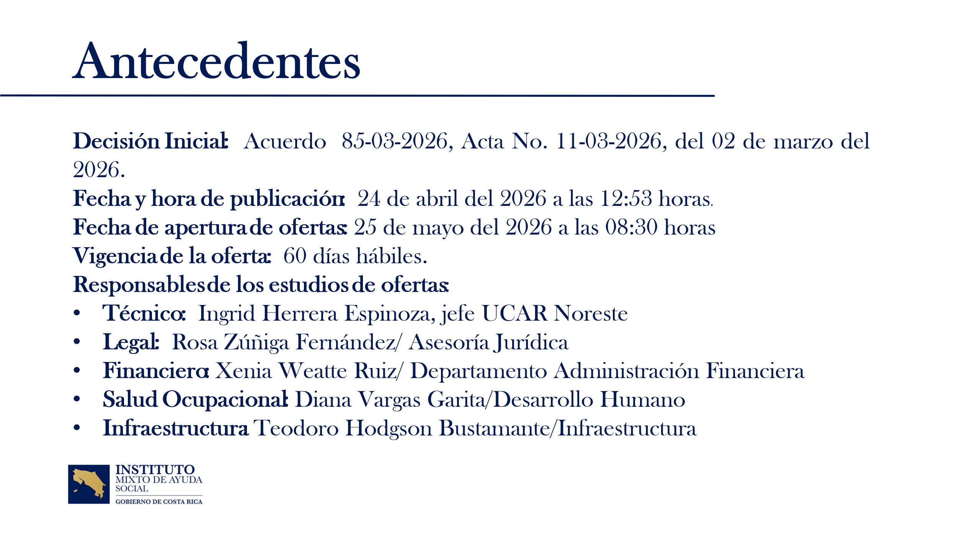
Como antecedentes de este proceso, bueno, en el acuerdo 85-03-2026, se procedió por parte de ese Consejo Directivo a emitir la decisión inicial del procedimiento, requerimiento por ley, y para todo proceso licitatorio.

El 24 de abril, una vez realizadas todas las verificaciones previas, etc., se procedió con la publicación del pliego de condiciones. La fecha de apertura se realizó el 25 de mayo del 2026, y la vigencia de las ofertas es de 60 días hábiles.

Como en todo proceso licitatorio, se hacen los tres estudios: técnico, legal y financiero. En este caso, el estudio técnico fue realizado, por la Lic. Ingrid Herrera de la UCAR Noreste, el estudio legal fue realizado por doña Rosa Zúñiga Fernández de la Asesoría Jurídica, con las aprobaciones de la jefatura, en este caso de Don Berny, y en el caso del estudio financiero por doña Xenia Weatte, del Departamento de Administración Financiera.
Adicional, por ser un local para arrendamiento, se decidieron dos estudios adicionales, un estudio de salud ocupacional que realiza la Licda. Diana Vargas, que es funcionaria del Área de Salud Ocupacional de Desarrollo Humano, y un estudio de infraestructura a cargo del Ingeniero Teodoro Hodgson Bustamante, del proceso de infraestructura del Departamento de Servicios Generales. Entonces las ofertas pasaron por los cinco estudios.
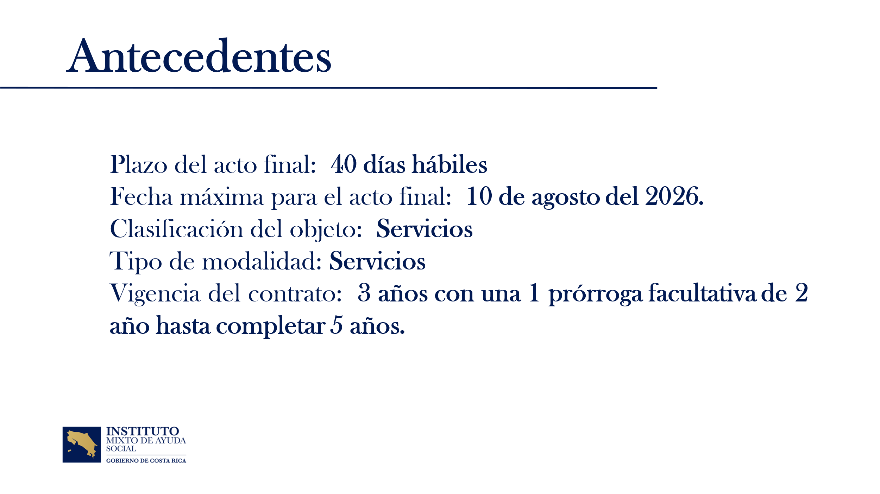
El plazo el para el acto final es de 40 días hábiles, con fecha máxima a tomar la decisión al 10 de agosto del 2026.
A nivel del proceso en sistemas y SICOP, está clasificado bajo la modalidad de servicios, y con una vigencia de contrato de 3 años, con una posibilidad de prórroga hasta completar 5 años. En este caso, puesto que aplicamos los plazos de la Ley de Arrendamientos Urbanos y Suburbanos, que es a diferencia de todo proceso licitatorio, es por 5 años.
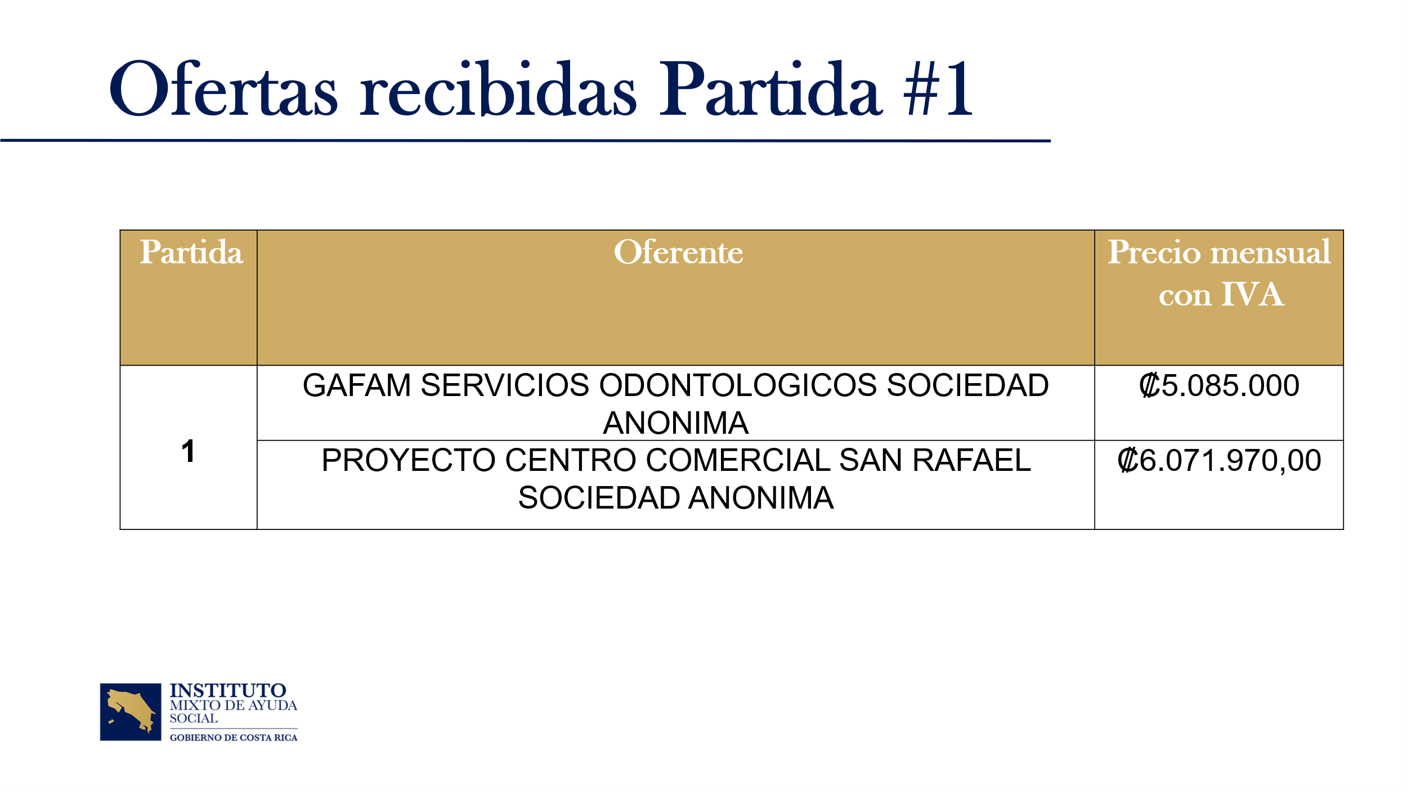
En este caso se recibieron un poco acá, la limitante es por el tipo del objeto contractual, que es un arrendamiento, y que no hay disponibilidad normalmente mucho de locales que se adecuen a los requerimientos que se establecen en el pliego condiciones. Entonces, para esta limitación en particular, recibimos dos ofertas: GAFAM Servicios Odontológicos sociedad Anónima, que nos ofertó por ¢5.085.000,00 (cinco millones ochenta y cinco mil colones), y la oferta dos que es del Proyecto Centro Comercial San Rafael Sociedad Anónima, por un monto de ¢6.071.970,00 (seis millones setenta y siete mil novecientos setenta colones). Acá es importante Informarles, que el local actual funciona en la empresa de GAFAM Servicios Odontológicos Social Anónima, es donde actualmente estamos ubicados.

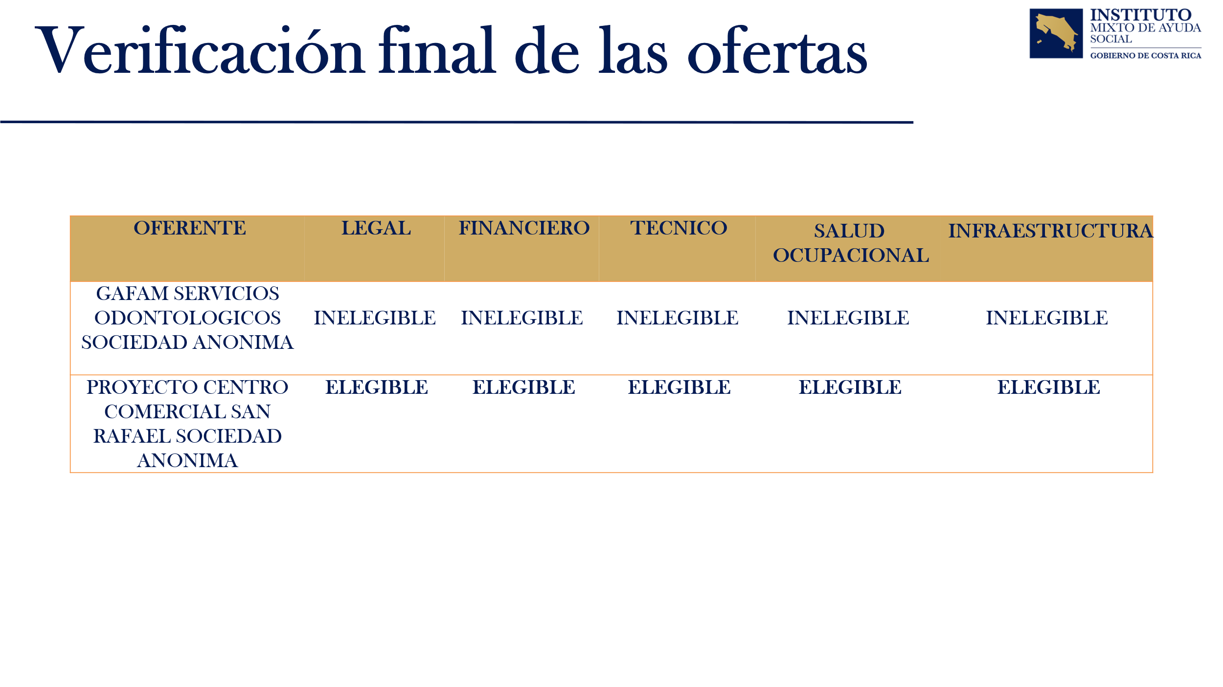
Una vez aplicados los estudios, nos encontramos la siguiente situación: la Oferta GAFAM Servicios Odontológicos, por decir así, no pasó ninguno de los estudios, resultó inelegible legalmente, financieramente, técnicamente y salud ocupacional e Infraestructura. La oferta del Proyecto del Centro Comercial San Rafael aprobó en todos los estudios.
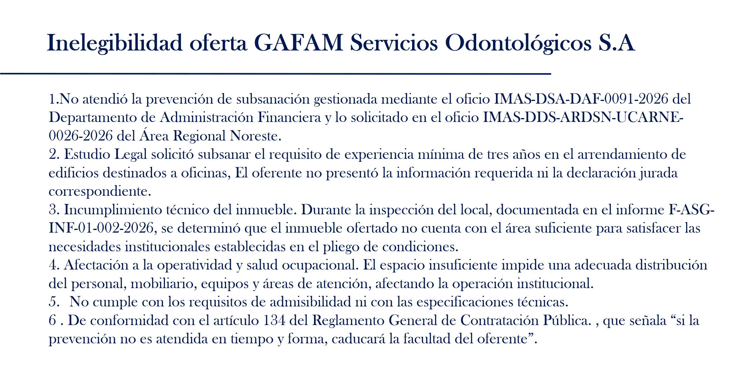
A continuación, todo el detalle completo, obviamente, los estudios que son bastante técnicos están en el expediente SICOP, pero acá a nivel de resumen les puedo comentar, por ejemplo, que desde el punto de vista financiero se le pidieron requisitos sobre los temas de los reajustes de precios. Las fórmulas de los precios, igual sucedió con la aspectos meramente técnicos que tanto en el oficio IMAS-DSA-DAF-0091-2026, como en el oficio IMAS-DDS-ARDSN-UCARNE-0026-2026 del Área Noreste, se le solicitaba lo que se conoce como la subsanación de requisitos.
Igualmente, el estudio legal también requirió subsanación de requisitos, específicamente sobre las experiencias y algunas otras declaraciones juradas que se estaban solicitando.

Desde el punto de vista del ingeniero en el informe F-ASG-INF-01-002-2026, se determinó que específicamente alguna carencia, principalmente la razón es, porque el local es bastante menor que las áreas en metros cuadrados que se requieren, evidentemente lo deja por fuera.

Desde el punto de vista de la salud ocupacional, igual haciendo una valoración de los requisitos que se pedían, pues obviamente, con el espacio, y el crecimiento que ha tenido el local en general, aspecto que no voy a ahondar yo, porque cualquier consulta sobre esto está don Keneth o doña Marta, que nos pueden ampliar, pero evidentemente el local es muchísimo más pequeño.

Y, por último, que no cumplía con algunas características o especificaciones técnicas. Sin embargo, se le dio la audiencia de parte de los 5 estudios, y el proveedor no atendió la solicitud de subsanación, por lo que, en este caso, de conformidad con lo que establece el artículo 134 del reglamento a la Ley General de Contratación Pública, pues, hace que, al no ser atendida las prevenciones, para caduca la facultad del oferente, y por lo tanto la oferta ya no se considera, porque se deja fuera del concurso, al no completar los requerimientos que se le estaban solicitando. Y reitero, acá, no atendió ninguna de las cinco subsanaciones que se le solicitaron.

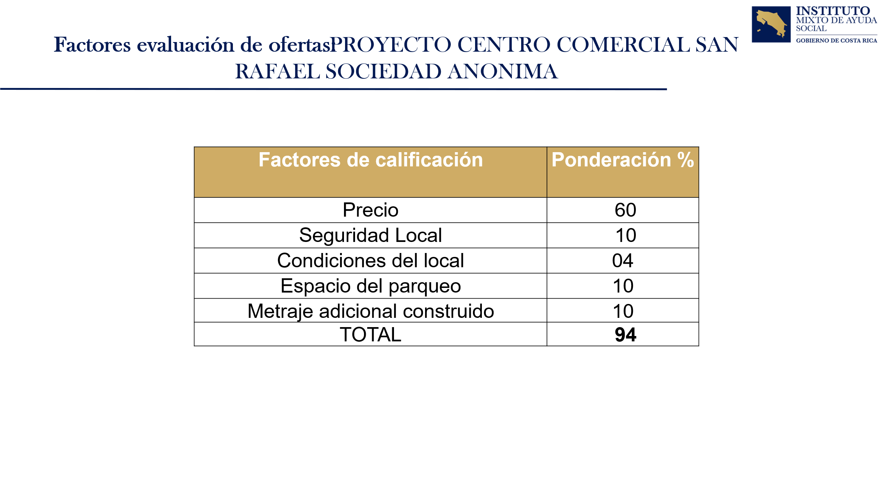
Entonces, en ese sentido se continuó con el proceso, y queda legible la oferta del Proyecto Centro Comercial San Rafael, y se estaban calificando a nivel a manera de resumen los siguientes aspectos: precio, seguridad local, las condiciones del local, los espacios del parqueo, y el metraje adicional construido, en todos estos aspectos, al final obtuvo el 94%.
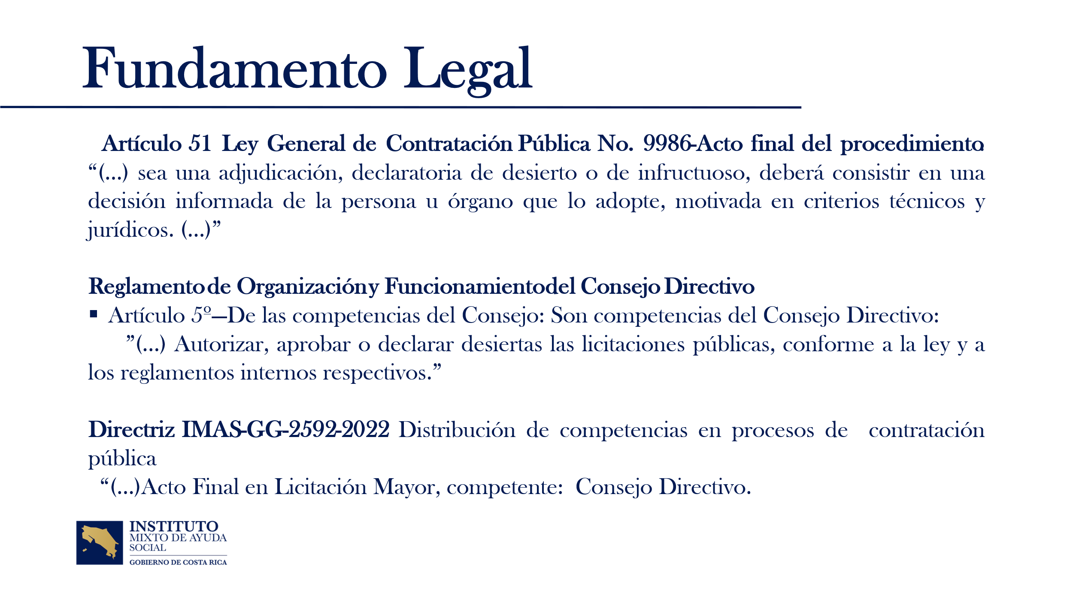
En cuanto a la normativa para estar presentada acá ante el Consejo Directivo, hacer una licitación mayor, la Ley General de Connotación Pública establece el acto así, conocido como acto final del procedimiento, en el cual puede ser la adjudicación, la declaratoria de cierto o de infructuoso, porque así está estipulado en el reglamento y en la ley.

Por otro lado, el Reglamento del Consejo Directivo, da esta facultad o esta competencia al Consejo Directivo.

Igual en la Directriz IMAS-GG-2592-2022, que corresponde a la distribución de competencias en todo lo que sea con procesos de contratación pública, pues la decisión mayor le corresponde la decisión final en los casos de licitaciones mayores al Consejo Directiva.



En cuanto a la disponibilidad presupuestaria, se cuenta con los recursos suficientes para poder hacer frente a esta erogación, para el presente periodo presupuestario, lo cual consta en el expediente de la contratación, que igual está certificado por el Departamento de Administración Financiera y particularmente por la Unidad de Presupuesto, en la certificación PRES-CO-0008-2026.

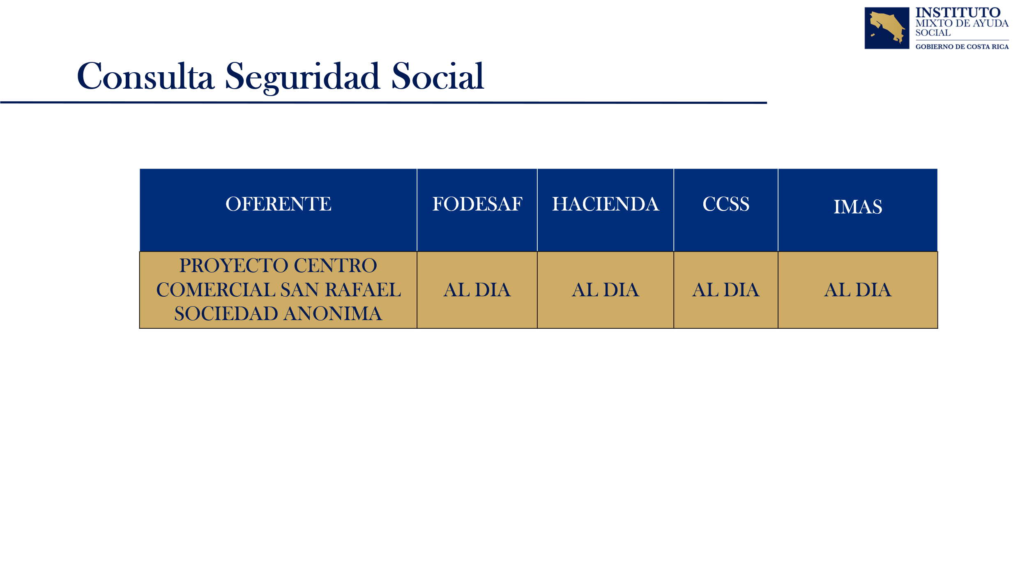
Posteriormente, una vez que la oferta pasó los estudios, y el sistema de calificación, se procedió a la verificación de las consultas de la seguridad social. La oferta se encuentra al día con las deudas con FODESAF, se encuentra al día en todo lo que tenga que ver con impuestos en el Ministerio de Hacienda, se encuentra al día este con las cuotas obrero-pasionales, y demás de la Caja Costarricense, y no presenta deudas pendientes con el IMAS.
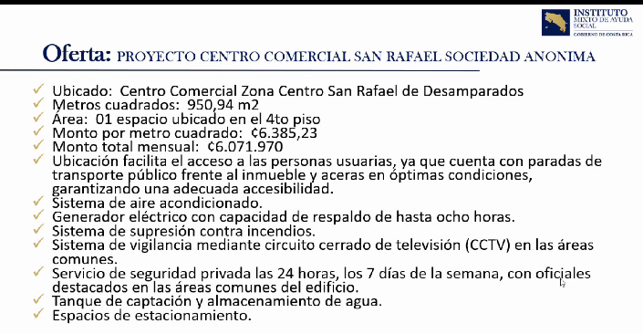

Ahora, específicamente sobre esta oferta, algunos de los detalles interesantes. Bueno, vamos a ver la oferta en general está ubicada en un centro comercial en el Zona Centro San Rafael de Desamparados, tiene un metraje de 950,94 m2, está ubicada en cuarto piso de ese centro comercial, tiene accesos correctos en ascensores, etcétera. Es un único espacio salón grande que de acuerdo a los pliego de condiciones, pues tienen que dar de acuerdo con las divisiones que se les han así previamente planteado, lo cual es el oferente, así lo ofreció. El monto por metro cuadrado es de ¢6.385,00 (seis mil trescientos ochenta y cinco colones), para el monto mensual de ¢6.071.970,00 (seis millones setenta y un mil novecientos setenta colones).

En cuanto a las valoraciones que se hicieron, el local facilita el acceso a las personas, ya que cuenta con paradas cerca, paradas de autobús o transporte público, que de hecho están frente al inmueble, y tiene todas las aceras y condiciones de accesibilidad correctas. Se da el local con el sistema de aire acondicionado, tiene su generador eléctrico con recapacitad más o menos hasta 8 horas de respaldo. Cuenta al ser dentro de un centro comercial, pues con el sistema de supresión contra incendios. Asimismo, el sistema de vigilancia en circuito cerrado de televisión, evidentemente en las áreas comunes, igual para el servicio de seguridad privada que correspondería las 24 horas, los 7 días de la semana. Igual seguridad del centro comercial, pues evidentemente es en las áreas comunes del edificio. Tanques de captación, almacenamiento de agua, y los suficientes espacios de almacén de estacionamiento, que se requerían en el pliego de condiciones.
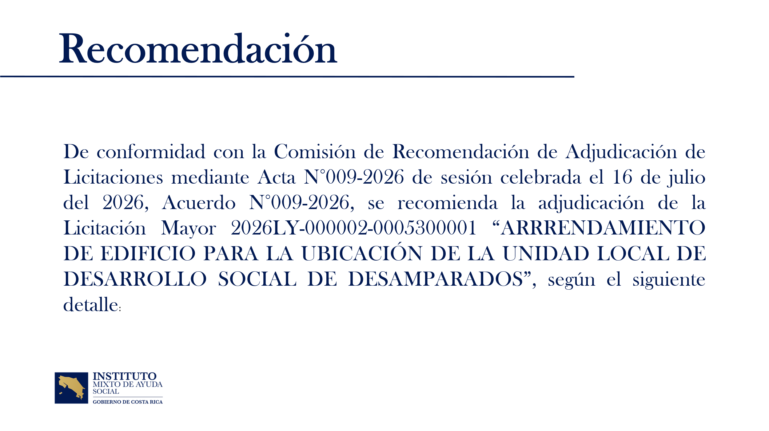 Una vez valorado todos los aspectos, igual y de previo a estar presentado ante este Consejo Directivo, se presentó ante la Comisión de Recomendación de Adjudicaciones de Licitaciones, los cuales cuyos integrantes en el acta No.009-2026 del 16 de julio, en el acuerdo No.009-2026, se recomendó la adjudicación de la Licitación Mayor 2026-LY-000002-0005300001, “Arrendamiento del edificio para la Unidad Local de Desamparados”, según el siguiente detalle:


Proyecto Centro Comercial San Rafael Sociedad Anónima, Cédula Jurídica 3101627571, por un monto mensual de ¢5.373.424,78 (cinco millones trescientos setenta y tres mil cuatrocientos veinticuatro colones con 78/100), y considerando el IVA, sería ¢6.071.970,00 (seis millones setenta y un mil novecientos setenta colones) por mes. A nivel de ampliarlo a los 3 años del periodo, corresponden a ¢218.590.920,50 (doscientos dieciocho millones quinientos noventa mil novecientos veinte colones con 50/100).
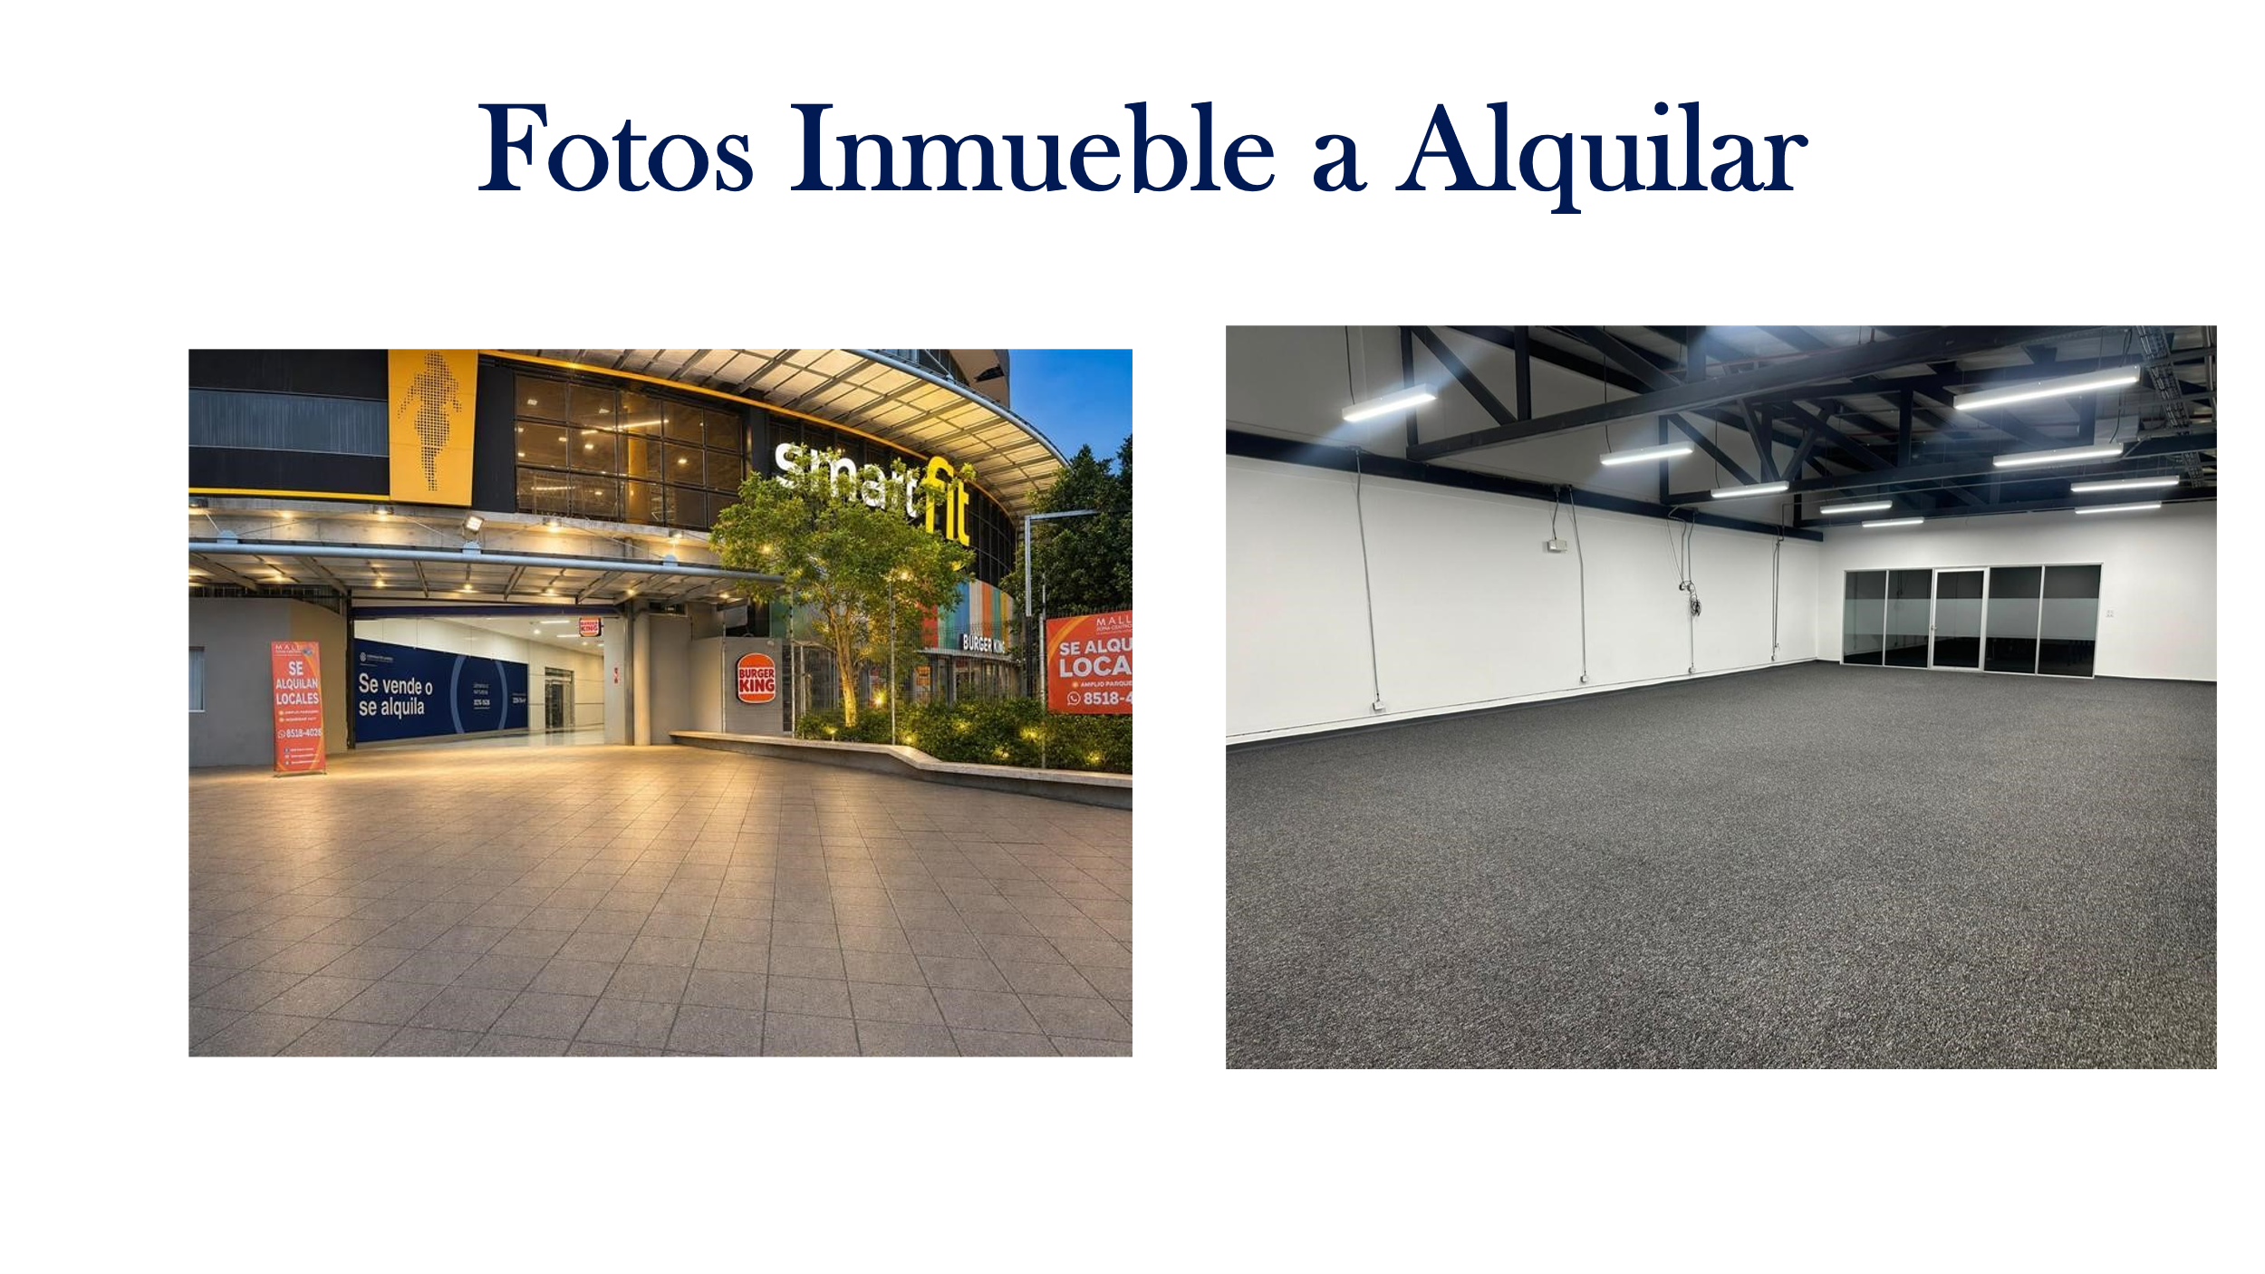
En cuanto al local en sí, esta es el la fotografía de la entrada del local, a la par se encuentra el salón que está ubicado en el cuarto piso que sería todo el proceso del alquiler ofrecido.
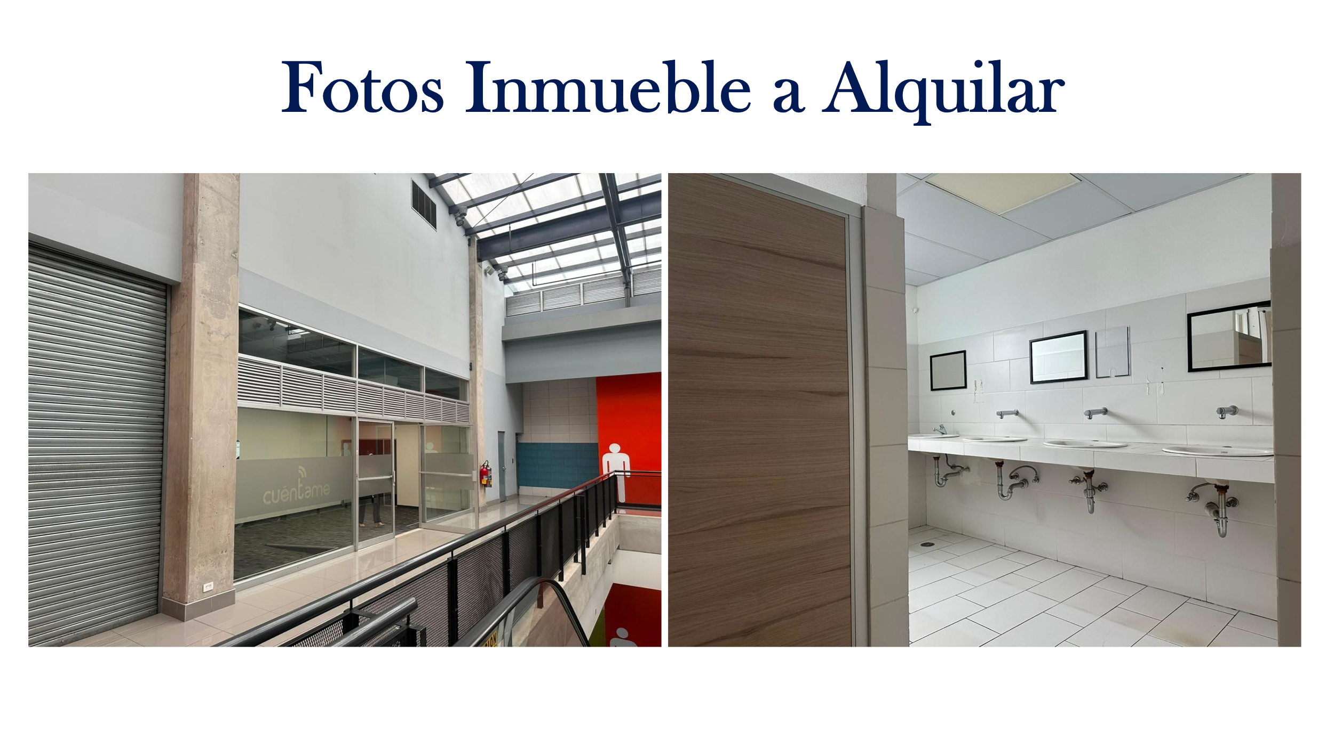
Estas son las áreas comunes y los accesos que tiene al lugar.
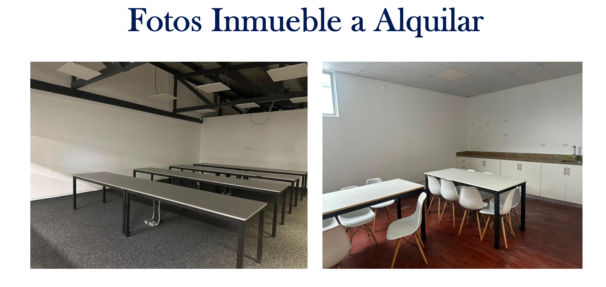 Los salones acá, este mobiliario pues no está incluido, es meramente de las fotografías.
Ese sería, doña Ilianna mi presentación, cualquier consulta con muchísimo gusto, si es sobre el proceso o si es sobre cualquier otro tema.
Ilianna Espinoza: Muchas gracias, don Ramón.

¿Consultas o comentarios?

Adelante, don Freddy.

Freddy Miranda: Ramón, si ya disté el dato, me disculpo de antemano, pero es que ya como que mi disco duro este está como muy lento, y trabajando a una velocidad muy bajita.
Ramón Alvarado: No se preocupe.
Freddi Miranda: ¿A cuánto sale el metro cuadrado de alquiler ahí?
Ramón Alvarado: Sí, señor, aquí se lo digo, ¢6.385,00 (seis mil trescientos ochenta y cinco colones).
Freddy Miranda: ¿Cuántos metros cuadrados eran?
Ramón Alvarado: Y, en metros cuadrados son 950, redondeado también.
Freddi Miranda: No se oye mal.
Ramón Alvarado: No, de hecho, con respecto a los estudios de mercado estaban siendo más o menos coincidente y de hecho, tal vez aquí me parece que doña Ingrid tenía más claro ese dato que yo, pero sí, efectivamente, en cuanto al estudio mercado andaban por ahí, pero que se hace previo.
Ilianna Espinoza: Muchas gracias, tenemos en el uso de la palabra a don Orlando y luego a don Keneth.
Orlando Vega: Muchas gracias. Me queda claro, que es una opción bastante cómoda y viable lo que se tiene. Quizás nada más aquí es un alimento, y es pensado, para la cuestión de los usuarios que tiene que ver, si bien lo señalaron, hay servicio de transporte público que pasa frente al Mall, con San Rafael abajo pasa algo con Desamparados, no conecta directamente con Desamparados. Entonces, eventualmente si un usuario llámese de Desamparados Centro, de San Rafael arriba, de San Juan de Dios, San Miguel, bueno, ponga todo el área que podría tener ahí, si quisiera utilizar servicio público, deberá ir hasta San José, y de San José trasladarse a San Rafael abajo. Eso es una de las cuestiones que uno todavía no entiende bien, pero es el único distrito que no conecta directamente el servicio público del centro.

Lo planteo por acá, por el hecho de que, si eventualmente existen quejas, porque actualmente la oficina está en el centro de Desamparados, al moverse a San Rafael, podrías implicar para alguno de los potenciales usuarios, algún nivel de complejidad si utiliza el transporte público. Eso no va a traer abajo la decisión, pero sí es importante saberlo, considerándole a las personas por esa particularidad que tiene el servicio público en Desamparados, porque lo más que se ha logrado solucionar es que se conecte entre Desamparados y San Juan de Dios, que era una deuda histórica que se tenía, pero hoy por hoy usted puede estar en el centro Desamparados esperando un bus de San Rafael abajo, nunca va a pasar, porque esos autobuses toman la ruta de San Sebastián.
Entonces, si es un elemento que me parecería importante de que ustedes lo tengan, yo soy Desamparados, conozco un poco la dinámica, y si bien es un centro ubicado en una zona bastante estratégica, no comunica necesariamente con todos los Distritos y con toda la población del cantón Desamparados. Entonces, quería dejar eso en constancia. Muchas gracias.
Ilianna Espinoza: Muchas gracias, don Orlando, por la aclaración.

Adelante, don Keneth.

Keneth Araya: Gracias. Es un datito muy puntual para agregar a lo que consultaba don Freddy. Sí, efectivamente, como lo indicó Ramón, es un área de 950, para un costo promedio de ¢6.385,00 (seis mil trescientos ochenta y cinco colones) por metro cuadrado, que evidencia una clarísima diferencia con respecto al edificio que ocupamos actualmente. Ese edificio tiene 420 m2, que es súper estrecho, no cuenta con áreas requeridas, inclusive por ley, como, por ejemplo, sala de lactancias, no tiene una oficina privada para atender casos más sensibles socialmente, como casos de violencia doméstica, trata de personas, etcétera.
En el que estamos actualmente, en el que está la ULDS, mide 420 m2, por un costo promedio de ¢11.089,00 (once mil ochenta y nueve colones) por metro cuadrado. O sea, casi que este actual, tiene casi un costo que duplica, el costo por metro cuadrado del otro edificio, que tiene mucho mejores condiciones, y tiene ciertos pluses que ya mencionaba don Ramón, como el tema de seguridad en todo el centro comercial, como el tema de parqueos en el centro comercial, etcétera, que puede facilitar las condiciones de atención para la población objetivo.
Ilianna Espinoza: Muchas gracias, Don Keneth, por la aclaración.
¿Hay algún otro comentario o alguna otra duda de parte de los compañeros?

Muy bien, muchísimas gracias a don Ramón, don Kenneth, doña Marta y doña Ingrid, por la exposición. Vamos a quedarnos acá conociendo la propuesta de acuerdo, que tengan buenas noches.
Ramón Alvarado: Buenas tardes, hasta luego. Gracias.

Keneth Araya: Muchas gracias, buenas noches.

Ingrid Herrera: Gracias, buenas noches.
Martha Cardoza: Buenas tardes, gracias.

Se retira de la sesión las personas funcionarias invitadas.
Ilianna Espinoza: Doña Floribel, conocemos la propuesta.
Floribel Méndez: Hago lectura.

ACUERDO No. 256-07-2026
CONSIDERANDOS

PRIMERO: Que mediante Acuerdo 85-03-2026, Acta No. 11-03-2026, Artículo Sexto del 02 de marzo del 2026, el Consejo Directivo autorizó la decisión inicial para realizar Licitación Mayor para el Arrendamiento de Edificio para la Ubicación de la Unidad Local de Desarrollo Social de Desamparados.
SEGUNDO: Que mediante el Sistema Digital Unificado-SICOP se realizó la publicación de la Licitación Mayor 2026LY-000002-0005300001.
TERCERO: Que, el artículo 51 de la Ley General de Contratación Pública 9986 en relación con acto final del procedimiento, en lo que interesa señala:

“El acto final, ya sea una adjudicación, declaratoria de desierto o de infructuoso, deberá consistir en una decisión informada de la persona u órgano que lo adopte, motivada en criterios técnicos y jurídicos.

El plazo para dictar el acto final será el dispuesto en el pliego de condiciones, que en ningún caso podrá ser superior al doble del plazo fijado en el pliego para la recepción de ofertas. En casos excepcionales, por acto motivado, se podrá prorrogar hasta por un plazo igual al de recibir ofertas. (…)”

CUARTO: Que, el artículo 139 del Reglamento a la Ley General de Contratación Pública en relación con el acto final del procedimiento indica en lo que interesa:

“El acto final del procedimiento debe encontrarse motivado y en él deberán constar las razones de la decisión, ya sea en su propio contenido o mediante la referencia a los criterios previos emitidos que le dan sustento”.

QUINTO: Que el artículo 5° del Reglamento de Organización y Funcionamiento del Consejo Directivo, sobre las competencias del Consejo Directivo, Inciso ll) Autorizar, aprobar o declarar desiertas las licitaciones públicas, conforme a la ley y a los reglamentos internos respectivos.

SEXTO: Que la Directriz IMAS-GG-2592-2022 Distribución de competencias en procesos de contratación pública, indica en, Por tanto. Cuarto, inciso 6. Acto Final Licitación Mayor, competente: Consejo Directivo.

SÉTIMO: Que mediante Informe Ejecutivo IMAS-DSA-DPI-0299-2026 del 21 de julio del año en curso, suscrito por Johanna Solano Piedra, Profesional en Proveeduría, el señor Ramón Alvarado Gutiérrez, jefe del Departamento de Proveeduría Institucional, y Jafeth Soto Sánchez, Director Soporte Administrativo, se presenta el resumen del desarrollo del procedimiento de la Licitación Mayor 2026LY-000002-0005300001 “Arrendamiento de Edificio para la Ubicación de la Unidad Local de Desarrollo Social de Desamparados”.
OCTAVO: Que consta en el expediente electrónico de la Licitación Mayor los estudios de verificación de ofertas tanto técnico, legal, financiero, infraestructura y salud ocupacional.

NOVENO: De los estudios legal, financiero, técnico, infraestructura y salud ocupacional se indica que la oferta que elegible según detalle:

^{Cuadro N°1}
^{Resumen general}
PARTIDAS OFERTADAS | OFERENTE | LEGAL | FINANCIERO | TECNICO | INFRAESTRUCTURA | SALUD OCUPACIONAL
Partida 1, línea 1 | GAFAM SERVICIOS ODONTOLOGICOS SOCIEDAD ANONIMA | INELEGIBLE | INELEGIBLE | INELEGIBLE | INELEGIBLE | INELEGIBLE
Partida 1, línea 1 | PROYECTO CENTRO COMERCIAL SAN RAFAEL SOCIEDAD ANONIMA | ELEGIBLE | ELEGIBLE | ELEGIBLE | ELEGIBLE | ELEGIBLE

DECIMO: Que la Comisión de Recomendación de Adjudicación de Licitaciones mediante Acta N°009-2026 de sesión celebrada el 16 de julio del 2026, Acuerdo N°009-2026, acuerdan recomendar la adjudicación de la Licitación Mayor 2026LY-000002-0005300001 “Arrendamiento de Edificio para la Ubicación de la Unidad Local de Desarrollo Social de Desamparados”, según el siguiente detalle:

Partida: 1
Nombre del oferente: PROYECTO CENTRO COMERCIAL SAN RAFAEL S.A.
Cédula Jurídica: 3101627571
Monto mensual: ¢5.373.424,78 (Cinco millones trescientos setenta y tres mil
Cuatrocientos veinticuatro colones con 78/100) sin IVA y con IVA ¢6.071.970,00
(Seis millones setenta y un mil novecientos setenta colones con 00/100)

Vigencia de la oferta: 60 días hábiles.
Situación tributaria: Al día.
IMAS: Al día.
Condición CCSS, FODESAF: Al día.
Monto Total recomendado para adjudicar por periodo de tres años (36 meses): ¢218.590.920,05 (Doscientos dieciocho millones quinientos noventa mil novecientos veinte colones con 05/100) monto con IVA del 13%.

POR TANTO, SE ACUERDA:

PRIMERO: Se acoge la recomendación emitida mediante Informe Ejecutivo IMAS-DSA-DPI-099-2026 del 21 de julio del 2026, y se da la Decisión Final adjudicando la Licitación Mayor 2026LY-000002-0005300001 “Arrendamiento de Edificio para la Ubicación de la Unidad Local de Desarrollo Social de Desamparados”.

SEGUNDO: Que el plazo de ejecución del presente acuerdo de Consejo Directivo será de 10 (diez) días hábiles a partir de la notificación de este.

Ilianna Espinoza: Los que estemos a favor de la propuesta de acuerdo, levantamos la mano. Dejamos la mano en alto para su firmeza.

Las señoras directoras y señores directores: Sra. Ilianna Espinoza Mora, Vicepresidenta, Sra. Floribel Méndez Fonseca, Directora, Sr. Freddy Miranda Castro, Director, Sr. Juan Manuel Cordero González, Director y el Sr. Orlando Josué Vega Quesada, Director, votan a favor de la propuesta de acuerdo y de su firmeza.

Ilianna Espinoza: Aprobado por unanimidad.

ARTÍCULO OCTAVO: ASUNTOS SEÑORAS DIRECTORAS Y SEÑORES DIRECTORES

Ilianna Espinoza: Hago la consulta, ¿si hay algún comentario o punto que quieran revisar en este apartado?

No.

Ilianna Espinoza: Al no tener más temas que tratar, se da por finalizada la sesión al ser las dieciocho horas con cuarenta y un minutos.

YORLENI LEÓN MARCHENA FLORIBEL MÉNDEZ FONSECA
PRESIDENTA SECRETARIA SUPLENTE

